中山大学孙逸仙纪念医院南海基础研究中心与转化研究中心、制剂中心办公家具采购及安装项目 院内公开采购文件

第一部分 采购邀请函
一、项目编号：LY20210707
二、项目名称：中山大学孙逸仙纪念医院南海基础研究中心与转化研究中心、制剂中心办公家具采购及安装项目
三、项目标的：
标的名称 | 类型 | 数量（批） | 采购预算  总价（元）
办公家具采购及安装 | 办公桌、更衣柜、文件柜、办公椅、实验椅、会议台、沙发、茶水柜、货架等。 | 1 | 652270.00
四、响应人资格要求：
1.具备《中华人民共和国政府采购法》第二十二条规定的条件(2019或2020年财务报表(新成立公司提供成立至今的月或季度财务报表复印件)或银行出具的资信证明；税收部门出具的完税证明或竞标截止时间前六个月内任意一个月的缴纳税收证明；2021年开具的缴纳社会保险凭据)；
2.具备独立承担民事责任能力的在中华人民共和国境内合法注册的独立法人或其它组织；
3.本项目不接受联合体竞标，响应人在中标后不得将本项目以任何形式进行转包或分包；
4.响应人需提供承诺书并加盖公章，承诺家具安装完毕，室内空气经第三方检测必须符合标准，否则视为产品质量不合格，响应人需重新制作家具并接受相应的处罚。
5.响应人完全响应本项目★需求条款。
五、响应资料递交截止时间：2021年8月24日17时00分
六、响应文件送达地点：中山大学孙逸仙纪念医院院本部中山楼8楼总务科，竞标文件一正六副
七、开标时间/开标地点：另行通知
八、采购人联系方式
钟老师/李老师 81332503/81332365

中山大学孙逸仙纪念医院总务科
2021年8月18日

第二部分 采购项目内容

一、响应人资格要求
1.具备《中华人民共和国政府采购法》第二十二条规定的条件(2019或2020年财务报表(新成立公司提供成立至今的月或季度财务报表复印件)或银行出具的资信证明；税收部门出具的完税证明或竞标截止时间前六个月内任意一个月的缴纳税收证明；2021年开具的缴纳社会保险凭据)；
2.具备独立承担民事责任能力的在中华人民共和国境内合法注册的独立法人或其它组织；
3.本项目不接受联合体竞标，竞标人在中标后不得将本项目以任何形式进行转包或分包；
4.竞标人需提供承诺书并加盖公章，承诺家具安装完毕，室内空气检测必须符合标准{《室内空气质量标准》GB/T18883-2002}，否则视为产品质量不合格，竞标人需重新制作家具并接受相应的处罚。
5.响应人完全响应本项目★需求条款。
二、用户需求书

一、南海基础研究中心办公家具清单
序号 | 名称 | 图片 | 科室位置 | 规格 | 材质说明 | 单位 | 数量
1 | 中班台 | 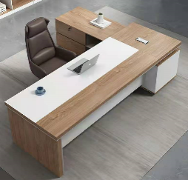 | 4楼（PI1室) | 1600*800*750 | 1、板材：基材采用游离甲释放量符合欧洲E-0级标准的中纤板板材；板材厚度由台面板，横板，两侧板25，共它18厘。具体按家具设计需要采用不同厚度组合。 2、贴面：外压三聚清胺饰面板，防刮防水渗透。易清结。  3、优质绿色环保产品,甲醛含量≤1.0mg/L密度≥760kg/m3,静曲张 度≥51.2Mpa,吸水膨胀率≤8.1%.  4、封边：采用２．０ＭＭ厚ｐｖｃ封边条，全自动封边机完成封边；  5、五金配件：采用优质静音三节路轨、三合一结构螺丝,门较锁具开合次数超过５万次。 | 套 | 1
2 | 中班椅 | 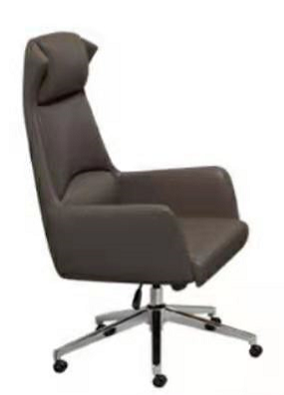 | 4楼（PI1室) |  | 座垫为高密度海绵软硬适中,是根据人体工程学原理设计座感舒适.外包西皮，座椅机关：台湾厂商制造，结构牢固，三段式固定调整，调节轻便，具有同步倾仰、追背、背升降等多种松紧调节选择。脚架采用电镀金属脚架。 | 套 | 1
3 | 双人沙发 | 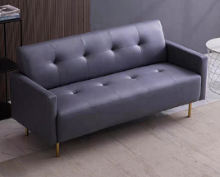 | 4楼（PI1室) |  | 材质: 面饰：采用加厚西皮面料；海绵：30#-50#高密度聚氨脂定型泡棉；框架：采用优质硬木构成，刚性强，含水率小于9%，经过防腐、防虫处理，不变形；均匀光亮无色差。执行标准：GB 5296.6-2004 国家标准： QB/T 1952.1-2003 轻工行业标准。 | 张 | 1
4 | 文件柜 | 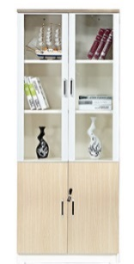 | 4楼（PI1室) | 900*400*2000 | 1、板材：基材采用游离甲释放量符合欧洲E-0级标准的中纤板板材；板材厚度由台面板，横板，两侧板25，共它18厘。具体按家具设计需要采用不同厚度组合。 2、贴面：外压三聚清胺饰面板，防刮防水渗透。易清结。  3、优质绿色环保产品,甲醛含量≤1.0mg/L密度≥760kg/m3,静曲张 度≥51.2Mpa,吸水膨胀率≤8.1%.  4、封边：采用２．０ＭＭ厚ｐｖｃ封边条，全自动封边机完成封边；  5、五金配件：采用优质静音三节路轨、三合一结构螺丝,门较锁具开合次数超过５万次。 | 个 | 2
5 | 中班台 | 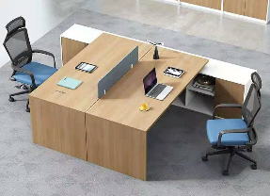 | 4楼（PI2,3室) | 1400*700*750 | 1、板材：基材采用游离甲释放量符合欧洲E-0级标准的中纤板板材；板材厚度由台面板，横板，两侧板25，共它18厘。具体按家具设计需要采用不同厚度组合。 2、贴面：外压三聚清胺饰面板，防刮防水渗透。易清结。  3、优质绿色环保产品,甲醛含量≤1.0mg/L密度≥760kg/m3,静曲张 度≥51.2Mpa,吸水膨胀率≤8.1%.  4、封边：采用２．０ＭＭ厚ｐｖｃ封边条，全自动封边机完成封边；  5、五金配件：采用优质静音三节路轨、三合一结构螺丝,门较锁具开合次数超过５万次。 | 套 | 4
6 | 高靠背转椅 | 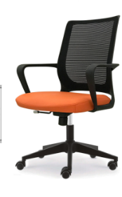 | 4楼（PI2,3室) |  | 座垫为高密度海绵软硬适中,配高靠背靠枕,是根据人体工程学原理设计座感舒适，座椅机关：三段式固定调整，调节轻便，具有同步倾仰、追背、背升降等多种松紧调节选择,采用结构牢固。脚架采用优质尼龙脚架,带万向轮。 | 张 | 4
7 | 文件柜 |  | 4楼（PI1室) | 800*400*2000 | 1、板材：基材采用游离甲释放量符合欧洲E-0级标准的中纤板板材；板材厚度由台面板，横板，两侧板25，共它18厘。具体按家具设计需要采用不同厚度组合。 2、贴面：外压三聚清胺饰面板，防刮防水渗透。易清结。  3、优质绿色环保产品,甲醛含量≤1.0mg/L密度≥760kg/m3,静曲张 度≥51.2Mpa,吸水膨胀率≤8.1%.  4、封边：采用２．０ＭＭ厚ｐｖｃ封边条，全自动封边机完成封边；  5、五金配件：采用优质静音三节路轨、三合一结构螺丝,门较锁具开合次数超过５万次。 | 个 | 4
8 | 学习台 | 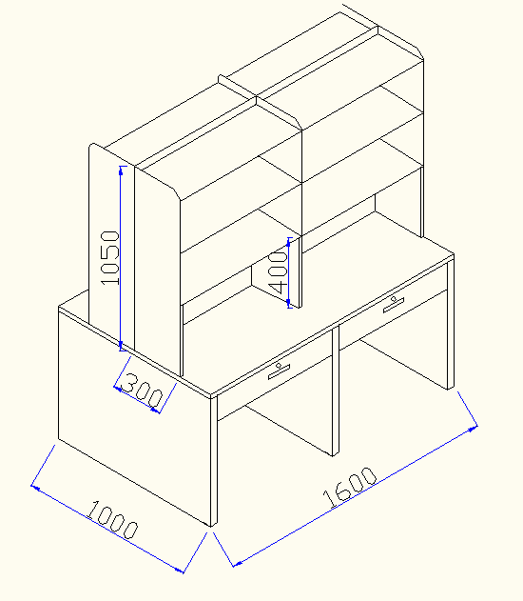 | 5楼（自习室) | 800*500*1800 | 1、板材：基材采用游离甲释放量符合欧洲E-0级标准的中纤板板材；板材厚度由台面板，横板，两侧板25，共它18厘。具体按家具设计需要采用不同厚度组合。 2、贴面：外压三聚清胺饰面板，防刮防水渗透。易清结。  3、优质绿色环保产品,甲醛含量≤1.0mg/L密度≥760kg/m3,静曲张 度≥51.2Mpa,吸水膨胀率≤8.1%.  4、封边：采用２．０ＭＭ厚ｐｖｃ封边条，全自动封边机完成封边；  5、五金配件：采用优质静音三节路轨、三合一结构螺丝,门较锁具开合次数超过５万次。 | 张 | 40
9 | 学生椅 | 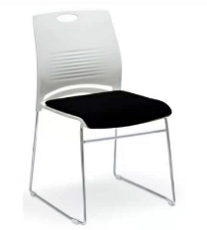 | 4楼（自习室) |  | 材质说明： 椅身：坐垫及靠垫承重部分采用全新环保ppc塑胶一次压制成型  面料：采用优质绒布面料，韧度好回弹力强  海绵：选用密度高于35-40#的高密度发泡型海绵，回弹性好，不易变形阻燃.  脚架:采用实心管电镀合金脚架 | 套 | 40
10 | 会议台 | 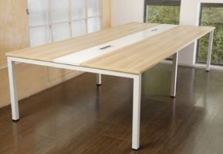 | 4楼（会议室) | 3200*1200*750 | 1、板材：基材采用游离甲释放量符合欧洲E-0级标准的中纤板板材；板材厚度由台面板，横板，两侧板25，共它18厘。具体按家具设计需要采用不同厚度组合。 2、贴面：外压三聚清胺饰面板，防刮防水渗透。易清结。  3、优质绿色环保产品,甲醛含量≤1.0mg/L密度≥760kg/m3,静曲张 度≥51.2Mpa,吸水膨胀率≤8.1%.  4、封边：采用２．０ＭＭ厚ｐｖｃ封边条，全自动封边机完成封边；  5、五金配件：采用优质静音三节路轨、三合一结构螺丝,门较锁具开合次数超过５万次。 | 张 | 1
11 | 会议椅 | 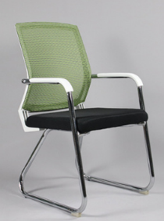 | 4楼（会议室) |  | 材质说明： 椅身：坐垫及靠垫承重部分采用全新环保ppc塑胶一次压制成型  面料：采用优质绒布面料，韧度好回弹力强  海绵：选用密度高于35-40#的高密度发泡型海绵，回弹性好，不易变形阻燃.  脚架:采用实心管电镀合金脚架 | 张 | 12
12 | 高杆实验椅 | 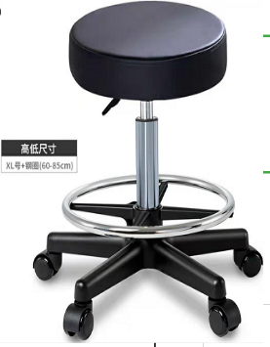 | 4楼（实验室) |  | 座垫为高密度海绵软硬适中,是根据人体工程学原理设计座感舒适.外包西皮面料，结构牢固。脚架采用优质尼龙脚架,带万向轮。 | 张 | 20
13 | 长条木桌 | 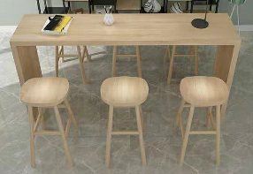 | 4楼（茶水间) | 2200*400*1050 | 材质说明： 1、选用优质橡胶实木材料，厚度40mm.自然木纹，保留天然特性.  2、外观无裂缝、无树节子、无孔洞等缺陷。 | 张 | 2
14 | 茶水间椅 | 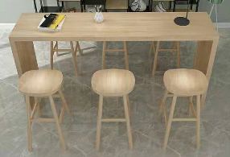 | 4楼（茶水间) |  | 材质说明： 1、选用优质橡胶实木材料，自然木纹，保留天然特性.  2、外观无裂缝、无树节子、无孔洞等缺陷。座板20mm厚，木方40*40 | 张 | 8
15 | 货架 | 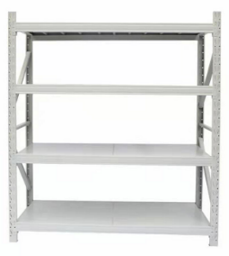 | 4楼（库房) | 1600*500*2000 | 材质说明： 上海宝钢优质冷轧板,板材厚度为层板0.8mm冷轧钢板，层板下层采用加强横贯承重设计，立柱1.2mm厚，横梁1.2mm厚。每成承重250KG。 采用优质冷轨钢板模压成型.表面经除油,去锈,磷化等九道工序处理 | 套 | 2
16 | 实验椅 |  | 4楼显微镜室 |  | 座垫为高密度海绵软硬适中,是根据人体工程学原理设计座感舒适.外包西皮面料，结构牢固。脚架采用优质尼龙脚架,带万向轮。 | 张 | 4
17 | 实验椅 |  | 4楼细胞室 |  | 座垫为高密度海绵软硬适中,配高靠背靠枕,是根据人体工程学原理设计座感舒适，座椅机关：三段式固定调整，调节轻便，具有同步倾仰、追背、背升降等多种松紧调节选择,采用结构牢固。脚架采用优质尼龙脚架,带万向轮。 | 张 | 8
18 | 实验椅 |  | 4楼仪器室 |  | 座垫为高密度海绵软硬适中,是根据人体工程学原理设计座感舒适.外包西皮面料，结构牢固。脚架采用优质尼龙脚架,带万向轮。 | 张 | 2
19 | 中班台 |  | 5楼 （PI1，2，3，4，5室) | 1400*700*750 | 1、板材：基材采用游离甲释放量符合欧洲E-0级标准的中纤板板材；板材厚度由台面板，横板，两侧板25，共它18厘。具体按家具设计需要采用不同厚度组合。 2、贴面：外压三聚清胺饰面板，防刮防水渗透。易清结。  3、优质绿色环保产品,甲醛含量≤1.0mg/L密度≥760kg/m3,静曲张 度≥51.2Mpa,吸水膨胀率≤8.1%.  4、封边：采用２．０ＭＭ厚ｐｖｃ封边条，全自动封边机完成封边；  5、五金配件：采用优质静音三节路轨、三合一结构螺丝,门较锁具开合次数超过５万次。 | 套 | 10
20 | 高靠背转椅 |  | 5楼 （PI1，2，3，4，5室) |  | 座垫为高密度海绵软硬适中,配高靠背靠枕,是根据人体工程学原理设计座感舒适，座椅机关：三段式固定调整，调节轻便，具有同步倾仰、追背、背升降等多种松紧调节选择,采用结构牢固。脚架采用优质尼龙脚架,带万向轮。 | 张 | 10
21 | 文件柜 |  | 5楼 （PI1，2，3，4，5室) | 800*400*2000 | 1、板材：基材采用游离甲释放量符合欧洲E-0级标准的中纤板板材；板材厚度由台面板，横板，两侧板25，共它18厘。具体按家具设计需要采用不同厚度组合。 2、贴面：外压三聚清胺饰面板，防刮防水渗透。易清结。  3、优质绿色环保产品,甲醛含量≤1.0mg/L密度≥760kg/m3,静曲张 度≥51.2Mpa,吸水膨胀率≤8.1%.  4、封边：采用２．０ＭＭ厚ｐｖｃ封边条，全自动封边机完成封边；  5、五金配件：采用优质静音三节路轨、三合一结构螺丝,门较锁具开合次数超过５万次。 | 个 | 10
22 | 茶水桌 | 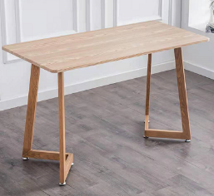 | 5楼（茶水间) | 1200*600*750 | 材质：采用榉木实木面板厚度2.0mm，脚架采用榉木实木脚架。 | 张 | 4
23 | 茶水椅 | 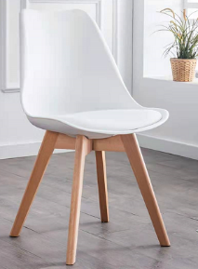 | 5楼（茶水间) |  | 材质：脚架采用榉木实木脚架，十字加固。结构牢固，座位采用全新PP一次成型胶，座垫加西皮面软座包。 | 张 | 16
24 | 长条木桌 |  | 4楼（茶水间) | 1650*400*1050 | 1、板材：采用游离甲释放量符合欧洲E-0级标准的中纤板板材；板材厚度50厘。  2、优质绿色环保产品,甲醛含量≤1.0mg/L密度≥760kg/m3,静曲张 度≥51.2Mpa,吸水膨胀率≤8.1%.  3、封边：采用２．０ＭＭ厚ｐｖｃ封边条，全自动封边机完成封边；  4、五金配件：采用优质静音三节路轨、三合一结构螺丝,门较锁具开合次数超过５万次。 | 张 | 1
25 | 长条木桌 |  | 4楼（茶水间) | 1800*400*1050 | 材质说明： 1、选用优质橡胶实木材料，厚度40mm.自然木纹，保留天然特性.  2、外观无裂缝、无树节子、无孔洞等缺陷。 | 张 | 1
26 | 茶水间椅 |  | 4楼（茶水间) |  | 材质说明： 1、选用优质橡胶实木材料，自然木纹，保留天然特性.  2、外观无裂缝、无树节子、无孔洞等缺陷。座板20mm厚，木方40*40 | 张 | 7
27 | 活动组合会议桌 | 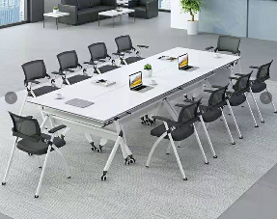 | 5楼（会议室) | 组合3600*1200*750单张1200*600*750 | 1、板材：基材采用游离甲释放量符合欧洲E-0级标准的中纤板板材；板材厚度由台面板，横板，两侧板25，共它18厘。具体按家具设计需要采用不同厚度组合。 1、饰面：外压三聚清胺饰面板，防刮防水渗透。易清结。  3、优质绿色环保产品,甲醛含量≤1.0mg/L密度≥760kg/m3,静曲张 度≥51.2Mpa,吸水膨胀率≤8.1%.  4、封边：采用２．０ＭＭ厚ｐｖｃ封边条，全自动封边机完成封边；  5、五金配件：采用优质静音三节路轨、三合一结构螺丝,门较锁具开合次数超过５万次。 | 张 | 6
28 | 折叠会议椅 | 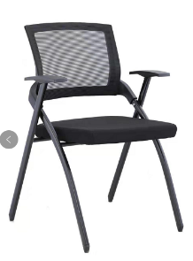 | 5楼（会议室) |  | 材质说明： 椅身：坐垫及靠垫承重部分采用12mm六层夹板压制成型  面料：采用优质绒布面料，韧度好回弹力强  海绵：选用密度高于35-40#的高密度发泡型海绵，回弹性好，不易变形阻燃.  脚架:采用实心管电镀合金脚架 | 张 | 15
29 | 三人位沙发 | 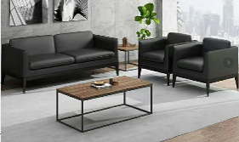 | 5楼（接待室) |  | 材质: 面饰：采用加厚西皮面料；海绵：30#-50#高密度聚氨脂定型泡棉；框架：采用优质硬木构成，刚性强，含水率小于9%，经过防腐、防虫处理，不变形；均匀光亮无色差。执行标准：GB 5296.6-2004 国家标准： QB/T 1952.1-2003 轻工行业标准。 | 张 | 1
30 | 单人位沙发 | 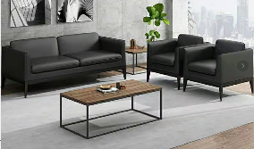 | 5楼（接待室) |  | 材质: 面饰：采用加厚西皮面料；海绵：30#-50#高密度聚氨脂定型泡棉；框架：采用优质硬木构成，刚性强，含水率小于9%，经过防腐、防虫处理，不变形；均匀光亮无色差。执行标准：GB 5296.6-2004 国家标准： QB/T 1952.1-2003 轻工行业标准。 | 张 | 2
31 | 长茶几 |  | 5楼（接待室) | 1200*600*450 |  | 个 | 1
32 | 方茶几 | 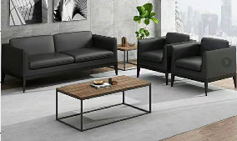 | 5楼（接待室) | 500*500*450 |  | 个 | 1
33 | 三门文件柜 |  | 5楼（接待室) | 1200*400*2000 | 1、板材：基材采用游离甲释放量符合欧洲E-0级标准的中纤板板材；板材厚度由台面板，横板，两侧板25，共它18厘。具体按家具设计需要采用不同厚度组合。 2、贴面：外压三聚清胺饰面板，防刮防水渗透。易清结。  3、优质绿色环保产品,甲醛含量≤1.0mg/L密度≥760kg/m3,静曲张 度≥51.2Mpa,吸水膨胀率≤8.1%.  4、封边：采用２．０ＭＭ厚ｐｖｃ封边条，全自动封边机完成封边；  5、五金配件：采用优质静音三节路轨、三合一结构螺丝,门较锁具开合次数超过５万次。 | 个 | 1
34 | 学习台 |  | 5楼（自习室) | 800*500*1800 | 1、板材：基材采用游离甲释放量符合欧洲E-0级标准的中纤板板材；板材厚度由台面板，横板，两侧板25，共它18厘。具体按家具设计需要采用不同厚度组合。 2、贴面：外压三聚清胺饰面板，防刮防水渗透。易清结。  3、优质绿色环保产品,甲醛含量≤1.0mg/L密度≥760kg/m3,静曲张 度≥51.2Mpa,吸水膨胀率≤8.1%.  4、封边：采用２．０ＭＭ厚ｐｖｃ封边条，全自动封边机完成封边；  5、五金配件：采用优质静音三节路轨、三合一结构螺丝,门较锁具开合次数超过５万次。 | 张 | 60
35 | 货架 | 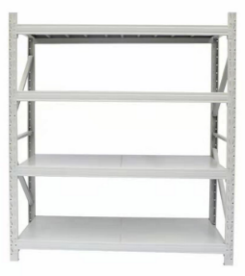 | 5楼（库房) | 1400*500*2000 | 材质说明： 上海宝钢优质冷轧板,板材厚度为层板0.8mm冷轧钢板，层板下层采用加强横贯承重设计，立柱1.2mm厚，横梁1.2mm厚。每成承重250KG。 采用优质冷轨钢板模压成型.表面经除油,去锈,磷化等九道工序处理 | 套 | 2
36 | 货架 |  | 5楼（库房) | 800*500*2000 | 材质说明： 上海宝钢优质冷轧板,板材厚度为层板0.8mm冷轧钢板，层板下层采用加强横贯承重设计，立柱1.2mm厚，横梁1.2mm厚。每成承重250KG。 采用优质冷轨钢板模压成型.表面经除油,去锈,磷化等九道工序处理 | 套 | 1
37 | 货架 |  | 5楼（库房) | 1400*500*2000 | 材质说明： 上海宝钢优质冷轧板,板材厚度为层板0.8mm冷轧钢板，层板下层采用加强横贯承重设计，立柱1.2mm厚，横梁1.2mm厚。每成承重250KG。 采用优质冷轨钢板模压成型.表面经除油,去锈,磷化等九道工序处理 | 套 | 2
38 | 学生椅 |  | 5楼（自习室) |  | 材质说明： 椅身：坐垫及靠垫承重部分采用全新环保ppc塑胶一次压制成型  面料：采用优质绒布面料，韧度好回弹力强  海绵：选用密度高于35-40#的高密度发泡型海绵，回弹性好，不易变形阻燃.  脚架:采用实心管电镀合金脚架 | 套 | 60
39 | 实验椅 | 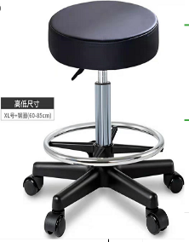 | 5楼（实验室) |  | 座垫为高密度海绵软硬适中,是根据人体工程学原理设计座感舒适.外包西皮面料，结构牢固。脚架采用优质尼龙脚架,带万向轮。 | 张 | 30
40 | 实验椅 |  | 5楼显微镜室 |  | 座垫为高密度海绵软硬适中,是根据人体工程学原理设计座感舒适.外包西皮面料，结构牢固。脚架采用优质尼龙脚架,带万向轮。 | 张 | 4
41 | 实验椅 |  | 5楼细胞室 |  | 座垫为高密度海绵软硬适中,是根据人体工程学原理设计座感舒适.外包西皮面料，结构牢固。脚架采用优质尼龙脚架,带万向轮。 | 张 | 12
42 | 实验椅 |  | 5楼暗室 |  | 座垫为高密度海绵软硬适中,是根据人体工程学原理设计座感舒适.外包西皮面料，结构牢固。脚架采用优质尼龙脚架,带万向轮。 | 张 | 2
43 | 实验椅 | 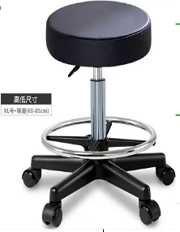 | 5楼通风柜室 |  | 座垫为高密度海绵软硬适中,是根据人体工程学原理设计座感舒适.外包西皮面料，结构牢固。脚架采用优质尼龙脚架,带万向轮。 | 张 | 2
44 | 实验椅 |  | 5楼普通仪器室 |  | 座垫为高密度海绵软硬适中,是根据人体工程学原理设计座感舒适.外包西皮面料，结构牢固。脚架采用优质尼龙脚架,带万向轮。 | 张 | 2
45 | 中班台 |  | 6楼 （PI1，2，3，4室) | 1400*700*750 | 1、板材：基材采用游离甲释放量符合欧洲E-0级标准的中纤板板材；板材厚度由台面板，横板，两侧板25，共它18厘。具体按家具设计需要采用不同厚度组合。 2、贴面：外压三聚清胺饰面板，防刮防水渗透。易清结。  3、优质绿色环保产品,甲醛含量≤1.0mg/L密度≥760kg/m3,静曲张 度≥51.2Mpa,吸水膨胀率≤8.1%.  4、封边：采用２．０ＭＭ厚ｐｖｃ封边条，全自动封边机完成封边；  5、五金配件：采用优质静音三节路轨、三合一结构螺丝,门较锁具开合次数超过５万次。 | 套 | 8
46 | 高靠背转椅 |  | 6楼 （PI1，2，3，4室) |  | 座垫为高密度海绵软硬适中,配高靠背靠枕,是根据人体工程学原理设计座感舒适，座椅机关：三段式固定调整，调节轻便，具有同步倾仰、追背、背升降等多种松紧调节选择,采用结构牢固。脚架采用优质尼龙脚架,带万向轮。 | 张 | 8
47 | 文件柜 |  | 6楼 （PI1，2，3，4室) | 800*400*2000 | 1、板材：基材采用游离甲释放量符合欧洲E-0级标准的中纤板板材；板材厚度由台面板，横板，两侧板25，共它18厘。具体按家具设计需要采用不同厚度组合。 2、贴面：外压三聚清胺饰面板，防刮防水渗透。易清结。  3、优质绿色环保产品,甲醛含量≤1.0mg/L密度≥760kg/m3,静曲张 度≥51.2Mpa,吸水膨胀率≤8.1%.  4、封边：采用２．０ＭＭ厚ｐｖｃ封边条，全自动封边机完成封边；  5、五金配件：采用优质静音三节路轨、三合一结构螺丝,门较锁具开合次数超过５万次。 | 个 | 5
48 | 屏风台 | 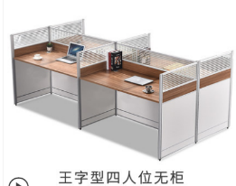 | 6楼 （管理办公室) | 1200*600*750 | 1、板材：基材采用游离甲释放量符合欧洲E-0级标准的中纤板板材；板材厚度由台面板，横板，两侧板25，共它18厘。具体按家具设计需要采用不同厚度组合。 2、饰面：外压三聚清胺饰面板，防刮防水渗透。易清结。  3、优质绿色环保产品,甲醛含量≤1.0mg/L密度≥760kg/m3,静曲张 度≥51.2Mpa,吸水膨胀率≤8.1%.  4、封边：采用２．０ＭＭ厚ｐｖｃ封边条，全自动封边机完成封边；  5、五金配件：采用优质静音三节路轨、三合一结构螺丝,门较锁具开合次数超过５万次。 | 张 | 10
49 | 转椅 | 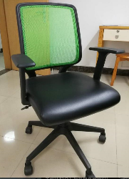 | 6楼 （管理办公室) |  | 座垫为高密度海绵软硬适中,配高靠背靠枕,是根据人体工程学原理设计座感舒适，座椅机关：三段式固定调整，调节轻便，具有同步倾仰、追背、背升降等多种松紧调节选择,采用结构牢固。脚架采用优质尼龙脚架,带万向轮。 | 张 | 10
50 | 文件柜 |  | 6楼 （管理办公室) | 800*400*2000 | 1、板材：基材采用游离甲释放量符合欧洲E-0级标准的中纤板板材；板材厚度由台面板，横板，两侧板25，共它18厘。具体按家具设计需要采用不同厚度组合。 2、贴面：外压三聚清胺饰面板，防刮防水渗透。易清结。  3、优质绿色环保产品,甲醛含量≤1.0mg/L密度≥760kg/m3,静曲张 度≥51.2Mpa,吸水膨胀率≤8.1%.  4、封边：采用２．０ＭＭ厚ｐｖｃ封边条，全自动封边机完成封边；  5、五金配件：采用优质静音三节路轨、三合一结构螺丝,门较锁具开合次数超过５万次。 | 个 | 2
51 | 活动组合会议桌 |  | 6楼 （小会议室) | 组合3600*1200*750单张1200*600*750 | 1、板材：基材采用游离甲释放量符合欧洲E-0级标准的中纤板板材；板材厚度由台面板，横板，两侧板25，共它18厘。具体按家具设计需要采用不同厚度组合。 2、贴面：外压三聚清胺饰面板，防刮防水渗透。易清结。  3、优质绿色环保产品,甲醛含量≤1.0mg/L密度≥760kg/m3,静曲张 度≥51.2Mpa,吸水膨胀率≤8.1%.  4、封边：采用２．０ＭＭ厚ｐｖｃ封边条，全自动封边机完成封边；  5、五金配件：采用优质静音三节路轨、三合一结构螺丝,门较锁具开合次数超过５万次。 | 张 | 6
52 | 折叠会议椅 |  | 6楼 （小会议室) |  | 材质说明： 椅身：坐垫及靠垫承重部分采用12mm六层夹板压制成型  面料：采用优质绒布面料，韧度好回弹力强  海绵：选用密度高于35-40#的高密度发泡型海绵，回弹性好，不易变形阻燃.  脚架:采用实心管电镀合金脚架 | 张 | 15
53 | 讲台 | 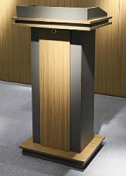 | 6楼 （大会议室) |  | 1、板材：基材采用游离甲释放量符合欧洲E-0级标准的中纤板板材；板材厚度由台面板，横板，两侧板25，共它18厘。具体按家具设计需要采用不同厚度组合。 2、贴面：外压三聚清胺饰面板，防刮防水渗透。易清结。  3、优质绿色环保产品,甲醛含量≤1.0mg/L密度≥760kg/m3,静曲张 度≥51.2Mpa,吸水膨胀率≤8.1%.  4、封边：采用２．０ＭＭ厚ｐｖｃ封边条，全自动封边机完成封边；  5、五金配件：采用优质静音三节路轨、三合一结构螺丝,门较锁具开合次数超过５万次。 | 个 | 1
54 | 活动组合会议桌 |  | 6楼 （大会议室) | 1200*600*750 | 1、板材：基材采用游离甲释放量符合欧洲E-0级标准的中纤板板材；板材厚度由台面板，横板，两侧板25，共它18厘。具体按家具设计需要采用不同厚度组合。 2、贴面：外压三聚清胺饰面板，防刮防水渗透。易清结。  3、优质绿色环保产品,甲醛含量≤1.0mg/L密度≥760kg/m3,静曲张 度≥51.2Mpa,吸水膨胀率≤8.1%.  4、封边：采用２．０ＭＭ厚ｐｖｃ封边条，全自动封边机完成封边；  5、五金配件：采用优质静音三节路轨、三合一结构螺丝,门较锁具开合次数超过５万次。 | 张 | 4
55 | 折叠会议椅 |  | 6楼 （大会议室) |  | 材质说明： 椅身：坐垫及靠垫承重部分采用12mm六层夹板压制成型  面料：采用优质绒布面料，韧度好回弹力强  海绵：选用密度高于35-40#的高密度发泡型海绵，回弹性好，不易变形阻燃.  脚架:采用实心管电镀合金脚架 | 张 | 40
56 | 休闲沙发 | 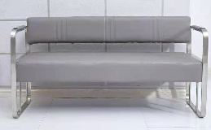 | 6楼 （茶水区) | 1900*520*780 |  | 张 | 2
57 | 休闲沙发 |  | 6楼 （茶水区) | 1400*520*780 |  | 张 | 2
58 | 货架 |  | 6楼（库房) | 1600*500*2000 | 材质说明： 上海宝钢优质冷轧板,板材厚度为层板0.8mm冷轧钢板，层板下层采用加强横贯承重设计，立柱1.2mm厚，横梁1.2mm厚。每成承重250KG。 采用优质冷轨钢板模压成型.表面经除油,去锈,磷化等九道工序处理 | 套 | 4
59 | 货架 |  | 6楼（库房) | 1800*500*2000 | 材质说明： 上海宝钢优质冷轧板,板材厚度为层板0.8mm冷轧钢板，层板下层采用加强横贯承重设计，立柱1.2mm厚，横梁1.2mm厚。每成承重250KG。 采用优质冷轨钢板模压成型.表面经除油,去锈,磷化等九道工序处理 | 套 | 2
60 | 货架 | 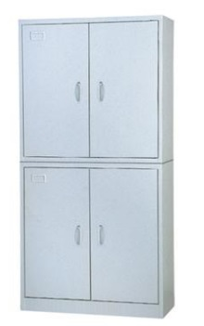 | 6楼（库房) | 880*500*1800 | 材质:上海宝钢优质冷轧板,厚度1.0厘 工艺:采用优质冷轨钢板模压成型.表面经除油,去锈,磷化等九道工序处理,采用国际最新流行亚光静电喷粉,高温而成,防腐蚀性好. | 套 | 12
61 | 加高转椅 | 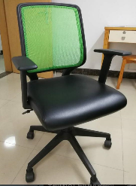 | 6楼各功能室 |  | 座垫为高密度海绵软硬适中,配高靠背靠枕,是根据人体工程学原理设计座感舒适，座椅机关：三段式固定调整，调节轻便，具有同步倾仰、追背、背升降等多种松紧调节选择,采用结构牢固。脚架采用优质尼龙脚架,带万向轮。 | 张 | 26
62 | 实验椅 |  | 6楼大小仪器室 |  | 座垫为高密度海绵软硬适中,是根据人体工程学原理设计座感舒适.外包西皮面料，结构牢固。脚架采用优质尼龙脚架,带万向轮。 | 张 | 10
63 | 实验椅 |  | 6楼精密仪器室 |  | 座垫为高密度海绵软硬适中,是根据人体工程学原理设计座感舒适.外包西皮面料，结构牢固。脚架采用优质尼龙脚架,带万向轮。 | 张 | 8
64 | 中班台 |  | 7楼 （PI1，2，3，4，5，6，7室) | 1400*700*750 | 1、板材：基材采用游离甲释放量符合欧洲E-0级标准的中纤板板材；板材厚度由台面板，横板，两侧板25，共它18厘。具体按家具设计需要采用不同厚度组合。 2、贴面：外压三聚清胺饰面板，防刮防水渗透。易清结。  3、优质绿色环保产品,甲醛含量≤1.0mg/L密度≥760kg/m3,静曲张 度≥51.2Mpa,吸水膨胀率≤8.1%.  4、封边：采用２．０ＭＭ厚ｐｖｃ封边条，全自动封边机完成封边；  5、五金配件：采用优质静音三节路轨、三合一结构螺丝,门较锁具开合次数超过５万次。 | 套 | 14
65 | 高靠背转椅 | 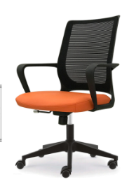 | 7楼 （PI1，2，3，4，5，6，7室) |  | 座垫为高密度海绵软硬适中,配高靠背靠枕,是根据人体工程学原理设计座感舒适，座椅机关：三段式固定调整，调节轻便，具有同步倾仰、追背、背升降等多种松紧调节选择,采用结构牢固。脚架采用优质尼龙脚架,带万向轮。 | 张 | 14
66 | 文件柜 |  | 7楼 （PI1，2，3，4，5，6，7室) | 800*400*2000 | 1、板材：基材采用游离甲释放量符合欧洲E-0级标准的中纤板板材；板材厚度由台面板，横板，两侧板25，共它18厘。具体按家具设计需要采用不同厚度组合。 2、贴面：外压三聚清胺饰面板，防刮防水渗透。易清结。  3、优质绿色环保产品,甲醛含量≤1.0mg/L密度≥760kg/m3,静曲张 度≥51.2Mpa,吸水膨胀率≤8.1%.  4、封边：采用２．０ＭＭ厚ｐｖｃ封边条，全自动封边机完成封边；  5、五金配件：采用优质静音三节路轨、三合一结构螺丝,门较锁具开合次数超过５万次。 | 个 | 14
67 | 活动组合会议桌 |  | 7楼 （小会议室) | 组合3600*1200*750单张1200*600*750 | 1、板材：采用游离甲释放量符合欧洲E-0级标准的中纤板板材；板材厚度由台面板，横板，两侧板25，共它18厘。具体按家具设计需要采用不同厚度组合。  2、优质绿色环保产品,甲醛含量≤1.0mg/L密度≥760kg/m3,静曲张 度≥51.2Mpa,吸水膨胀率≤8.1%.  3、封边：采用２．０ＭＭ厚ｐｖｃ封边条，全自动封边机完成封边；  4、五金配件：采用优质静音三节路轨、三合一结构螺丝,门较锁具开合次数超过５万次。 | 张 | 6
68 | 折叠会议椅 |  | 7楼 （小会议室) |  | 材质说明： 椅身：坐垫及靠垫承重部分采用12mm六层夹板压制成型  面料：采用优质绒布面料，韧度好回弹力强  海绵：选用密度高于35-40#的高密度发泡型海绵，回弹性好，不易变形阻燃.  脚架:采用实心管电镀合金脚架 | 张 | 15
69 | 茶水桌 |  | 7楼（茶水间) | 1200*600*750 | 材质：采用榉木实木面板厚度2.0mm，脚架采用榉木实木脚架。 | 张 | 4
70 | 茶水椅 |  | 7楼（茶水间) |  | 材质：脚架采用榉木实木脚架，十字加固。结构牢固，座位采用全新PP一次成型胶，座垫加西皮面软座包。 | 张 | 16
71 | 学习台 |  | 5楼（自习室) | 800*500*1800 | 1、板材：采用游离甲释放量符合欧洲E-0级标准的中纤板板材；板材厚度由台面板，横板，两侧板25，共它18厘。具体按家具设计需要采用不同厚度组合。  2、优质绿色环保产品,甲醛含量≤1.0mg/L密度≥760kg/m3,静曲张 度≥51.2Mpa,吸水膨胀率≤8.1%.  3、封边：采用２．０ＭＭ厚ｐｖｃ封边条，全自动封边机完成封边；  4、五金配件：采用优质静音三节路轨、三合一结构螺丝,门较锁具开合次数超过５万次。 | 张 | 60
72 | 学生椅 | 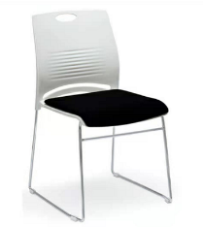 | 7楼（自习室) |  | 材质说明： 椅身：坐垫及靠垫承重部分采用全新环保ppc塑胶一次压制成型  面料：采用优质绒布面料，韧度好回弹力强  海绵：选用密度高于35-40#的高密度发泡型海绵，回弹性好，不易变形阻燃.  脚架:采用实心管电镀合金脚架 | 套 | 60
73 | 高杆实验椅 |  | 7楼（实验室) |  | 座垫为高密度海绵软硬适中,是根据人体工程学原理设计座感舒适.外包西皮面料，结构牢固。脚架采用优质尼龙脚架,带万向轮。 | 张 | 30
74 | 货架 |  | 7楼（库房) | 1600*500*2000 | 材质说明： 上海宝钢优质冷轧板,板材厚度为层板0.8mm冷轧钢板，层板下层采用加强横贯承重设计，立柱1.2mm厚，横梁1.2mm厚。每成承重250KG。 采用优质冷轨钢板模压成型.表面经除油,去锈,磷化等九道工序处理 | 套 | 7
75 | 货架 | 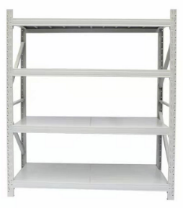 | 7楼（库房) | 1800*500*2000 | 材质说明： 上海宝钢优质冷轧板,板材厚度为层板0.8mm冷轧钢板，层板下层采用加强横贯承重设计，立柱1.2mm厚，横梁1.2mm厚。每成承重250KG。 采用优质冷轨钢板模压成型.表面经除油,去锈,磷化等九道工序处理 | 套 | 5
76 | 货架 |  | 7楼（库房) | 1400*500*2000 | 材质说明： 上海宝钢优质冷轧板,板材厚度为层板0.8mm冷轧钢板，层板下层采用加强横贯承重设计，立柱1.2mm厚，横梁1.2mm厚。每成承重250KG。 采用优质冷轨钢板模压成型.表面经除油,去锈,磷化等九道工序处理 | 套 | 2
77 | 实验椅 |  | 7楼显微镜室 |  | 座垫为高密度海绵软硬适中,是根据人体工程学原理设计座感舒适.外包西皮面料，结构牢固。脚架采用优质尼龙脚架,带万向轮。 | 张 | 4
78 | 实验椅 |  | 7楼细胞室 |  | 座垫为高密度海绵软硬适中,是根据人体工程学原理设计座感舒适.外包西皮面料，结构牢固。脚架采用优质尼龙脚架,带万向轮。 | 张 | 12
79 | 实验椅 |  | 7楼暗室 |  | 座垫为高密度海绵软硬适中,是根据人体工程学原理设计座感舒适.外包西皮面料，结构牢固。脚架采用优质尼龙脚架,带万向轮。 | 张 | 2
80 | 实验椅 |  | 7楼通风柜室 |  | 座垫为高密度海绵软硬适中,是根据人体工程学原理设计座感舒适.外包西皮面料，结构牢固。脚架采用优质尼龙脚架,带万向轮。 | 张 | 2
81 | 实验椅 |  | 7楼普通仪器室 |  | 座垫为高密度海绵软硬适中,是根据人体工程学原理设计座感舒适.外包西皮面料，结构牢固。脚架采用优质尼龙脚架,带万向轮。 | 张 | 8

二、南海转化研究中心办公家具清单
序号 | 名称 | 图片 | 科室位置 | 规格 | 材质说明 | 单位 | 数量
1 | 办公台 | 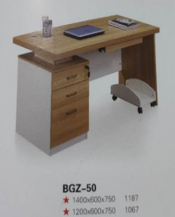 | 1楼值班室 | 1200*600*750 | 1、板材：基材采用游离甲释放量符合欧洲E-0级标准的中纤板板材；板材厚度由台面板，横板，两侧板25，共它18厘。具体按家具设计需要采用不同厚度组合。 2、贴面：外压三聚清胺饰面板，防刮防水渗透。易清结。  3、优质绿色环保产品,甲醛含量≤1.0mg/L密度≥760kg/m3,静曲张 度≥51.2Mpa,吸水膨胀率≤8.1%.  4、封边：采用２．０ＭＭ厚ｐｖｃ封边条，全自动封边机完成封边；  5、五金配件：采用优质静音三节路轨、三合一结构螺丝,门较锁具开合次数超过５万次。 | 张 | 1
2 | 双层铁床 （包专用夹板床板） | 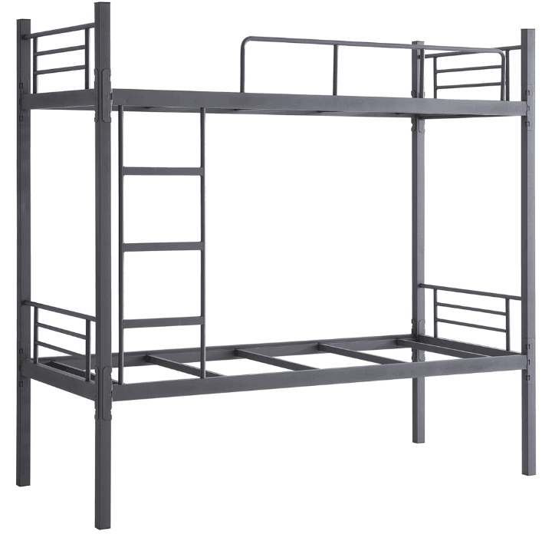 | 1楼值班室 | 2000*1000 | 床体外径20000mm*1000，床板到地面高度是1700mm,床腿 40mm×40mm方钢管，钢管壁厚1.2mm制作要求床板：采用15mm厚,宽80mm的杉木板 床架经去油、除锈磷化处理，表面静电喷塑，螺钉连接使用防松螺母。管件焊接采用二氧化碳 保护焊，床架落地脚均装塑料或橡胶脚套。 | 张 | 1
3 | 有扶手转椅 | 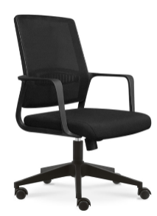 | 1楼值班室 |  | 座垫为高密度海绵软硬适中,是根据人体工程学原理设计座感舒适.外包西皮，座椅机关：台湾厂商制造，结构牢固，三段式固定调整，调节轻便，具有同步倾仰、追背、背升降等多种松紧调节选择。脚架采用电镀金属脚架。 | 张 | 1
5 | 办公卡位 | 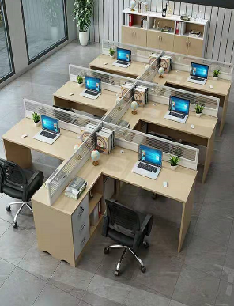 | 1楼办公室 | 1200*1350*1050 | 1、板材：基材采用游离甲释放量符合欧洲E-0级标准的中纤板板材；板材厚度由台面板，横板，两侧板25，共它18厘。具体按家具设计需要采用不同厚度组合。 2、贴面：外压三聚清胺饰面板，防刮防水渗透。易清结。  3、优质绿色环保产品,甲醛含量≤1.0mg/L密度≥760kg/m3,静曲张 度≥51.2Mpa,吸水膨胀率≤8.1%.  4、封边：采用２．０ＭＭ厚ｐｖｃ封边条，全自动封边机完成封边；  5、五金配件：采用优质静音三节路轨、三合一结构螺丝,门较锁具开合次数超过５万次。 | 位 | 16
6 | 有扶手转椅 |  | 1楼办公室 |  | 座垫为高密度海绵软硬适中,配高靠背靠枕,是根据人体工程学原理设计座感舒适，座椅机关：三段式固定调整，调节轻便，具有同步倾仰、追背、背升降等多种松紧调节选择,采用结构牢固。脚架采用优质尼龙脚架,带万向轮。 | 张 | 16
7 | 茶水桌 |  | 1楼茶水间 | 1200*600*750 | 材质：采用榉木实木面板厚度2.0mm，脚架采用榉木实木脚架。 | 张 | 2
8 | 茶水椅 |  | 1楼茶水间 |  | 材质：脚架采用榉木实木脚架，十字加固。结构牢固，座位采用全新PP一次成型胶，座垫加西皮面软座包。 | 张 | 8
9 | 会议台 | 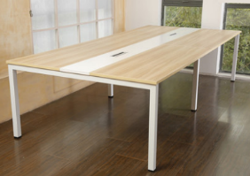 | 2楼（会议室) | 4200*1200*750 | 1、板材：基材采用游离甲释放量符合欧洲E-0级标准的中纤板板材；板材厚度由台面板，横板，两侧板25，共它18厘。具体按家具设计需要采用不同厚度组合。 2、贴面：外压三聚清胺饰面板，防刮防水渗透。易清结。  3、优质绿色环保产品,甲醛含量≤1.0mg/L密度≥760kg/m3,静曲张 度≥51.2Mpa,吸水膨胀率≤8.1%.  4、封边：采用２．０ＭＭ厚ｐｖｃ封边条，全自动封边机完成封边；  5、五金配件：采用优质静音三节路轨、三合一结构螺丝,门较锁具开合次数超过５万次。 | 张 | 1
10 | 会议椅 | 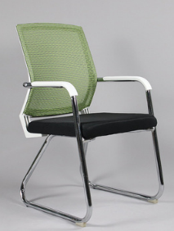 | 2楼（会议室) |  | 材质说明： 椅身：坐垫及靠垫承重部分采用全新环保ppc塑胶一次压制成型  面料：采用优质绒布面料，韧度好回弹力强  海绵：选用密度高于35-40#的高密度发泡型海绵，回弹性好，不易变形阻燃.  脚架:采用实心管电镀合金脚架 | 张 | 14
11 | 茶水桌 |  | 2楼茶水间 | 1200*600*750 | 材质：采用榉木实木面板厚度2.0mm，脚架采用榉木实木脚架。 | 张 | 2
12 | 茶水椅 |  | 2楼茶水间 |  | 材质：脚架采用榉木实木脚架，十字加固。结构牢固，座位采用全新PP一次成型胶，座垫加西皮面软座包。 | 张 | 8
13 | 办公卡位 | 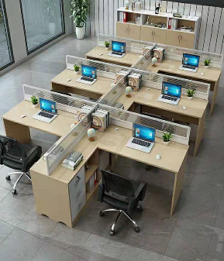 | 2楼办公室 | 1200*1350*1050 | 1、板材：采用游离甲释放量符合欧洲E-0级标准的中纤板板材；板材厚度由台面板，横板，两侧板25，共它18厘。具体按家具设计需要采用不同厚度组合。  2、优质绿色环保产品,甲醛含量≤1.0mg/L密度≥760kg/m3,静曲张 度≥51.2Mpa,吸水膨胀率≤8.1%.  3、封边：采用２．０ＭＭ厚ｐｖｃ封边条，全自动封边机完成封边；  4、五金配件：采用优质静音三节路轨、三合一结构螺丝,门较锁具开合次数超过５万次。 | 位 | 6
14 | 有扶手转椅 |  | 2楼办公室 |  | 座垫为高密度海绵软硬适中,配高靠背靠枕,是根据人体工程学原理设计座感舒适，座椅机关：三段式固定调整，调节轻便，具有同步倾仰、追背、背升降等多种松紧调节选择,采用结构牢固。脚架采用优质尼龙脚架,带万向轮。 | 张 | 6
15 | 文件柜 |  | 2楼办公室 | 800*400*2000 | 1、板材：基材采用游离甲释放量符合欧洲E-0级标准的中纤板板材；板材厚度由台面板，横板，两侧板25，共它18厘。具体按家具设计需要采用不同厚度组合。 2、贴面：外压三聚清胺饰面板，防刮防水渗透。易清结。  3、优质绿色环保产品,甲醛含量≤1.0mg/L密度≥760kg/m3,静曲张 度≥51.2Mpa,吸水膨胀率≤8.1%.  4、封边：采用２．０ＭＭ厚ｐｖｃ封边条，全自动封边机完成封边；  5、五金配件：采用优质静音三节路轨、三合一结构螺丝,门较锁具开合次数超过５万次。 | 个 | 3
16 | 圆形烤漆会议桌 | 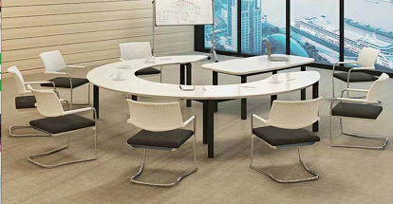 | 2楼会议室 | 2600*2600*750 | 1、板材：基材采用游离甲释放量符合欧洲E-0级标准的中纤板板材；板材厚度由台面板，横板，两侧板25，共它18厘。具体按家具设计需要采用不同厚度组合。 2、贴面：外压三聚清胺饰面板，防刮防水渗透。易清结。  3、优质绿色环保产品,甲醛含量≤1.0mg/L密度≥760kg/m3,静曲张 度≥51.2Mpa,吸水膨胀率≤8.1%.  4、封边：采用２．０ＭＭ厚ｐｖｃ封边条，全自动封边机完成封边；  5、五金配件：采用优质静音三节路轨、三合一结构螺丝,门较锁具开合次数超过５万次。 | 张 | 1
17 | 会议椅 | 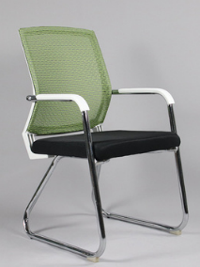 | 2楼会议室 |  | 材质说明： 椅身：坐垫及靠垫承重部分采用全新环保ppc塑胶一次压制成型  面料：采用优质绒布面料，韧度好回弹力强  海绵：选用密度高于35-40#的高密度发泡型海绵，回弹性好，不易变形阻燃.  脚架:采用实心管电镀合金脚架 | 张 | 12
18 | 办公卡位 | 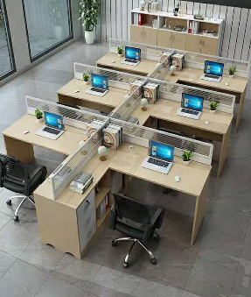 | 2楼办公室 | 1200*1350*1050 | 1、板材：基材采用游离甲释放量符合欧洲E-0级标准的中纤板板材；板材厚度由台面板，横板，两侧板25，共它18厘。具体按家具设计需要采用不同厚度组合。 2、贴面：外压三聚清胺饰面板，防刮防水渗透。易清结。  3、优质绿色环保产品,甲醛含量≤1.0mg/L密度≥760kg/m3,静曲张 度≥51.2Mpa,吸水膨胀率≤8.1%.  4、封边：采用２．０ＭＭ厚ｐｖｃ封边条，全自动封边机完成封边；  5、五金配件：采用优质静音三节路轨、三合一结构螺丝,门较锁具开合次数超过５万次。 | 位 | 3
19 | 有扶手转椅 | 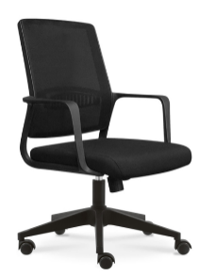 | 2楼办公室 |  | 座垫为高密度海绵软硬适中,配高靠背靠枕,是根据人体工程学原理设计座感舒适，座椅机关：三段式固定调整，调节轻便，具有同步倾仰、追背、背升降等多种松紧调节选择,采用结构牢固。脚架采用优质尼龙脚架,带万向轮。 | 张 | 3
20 | 文件柜 |  | 2楼办公室 | 800*400*2000 | 1、板材：基材采用游离甲释放量符合欧洲E-0级标准的中纤板板材；板材厚度由台面板，横板，两侧板25，共它18厘。具体按家具设计需要采用不同厚度组合。 2、贴面：外压三聚清胺饰面板，防刮防水渗透。易清结。  3、优质绿色环保产品,甲醛含量≤1.0mg/L密度≥760kg/m3,静曲张 度≥51.2Mpa,吸水膨胀率≤8.1%.  4、封边：采用２．０ＭＭ厚ｐｖｃ封边条，全自动封边机完成封边；  5、五金配件：采用优质静音三节路轨、三合一结构螺丝,门较锁具开合次数超过５万次。 | 个 | 2
21 | 中班台 | 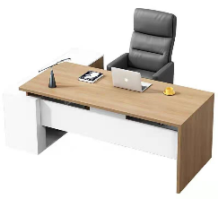 | 2楼主任1，2室 | 1600*600*750 | 1、板材：基材采用游离甲释放量符合欧洲E-0级标准的中纤板板材；板材厚度由台面板，横板，两侧板25，共它18厘。具体按家具设计需要采用不同厚度组合。 2、贴面：外压三聚清胺饰面板，防刮防水渗透。易清结。  3、优质绿色环保产品,甲醛含量≤1.0mg/L密度≥760kg/m3,静曲张 度≥51.2Mpa,吸水膨胀率≤8.1%.  4、封边：采用２．０ＭＭ厚ｐｖｃ封边条，全自动封边机完成封边；  5、五金配件：采用优质静音三节路轨、三合一结构螺丝,门较锁具开合次数超过５万次。 | 套 | 2
22 | 中班椅 |  | 2楼主任1，2室 |  | 座垫为高密度海绵软硬适中,是根据人体工程学原理设计座感舒适.外包西皮，座椅机关：台湾厂商制造，结构牢固，三段式固定调整，调节轻便，具有同步倾仰、追背、背升降等多种松紧调节选择。脚架采用电镀金属脚架。 | 张 | 2
23 | 文件柜 |  | 2楼主任1，2室 | 800*400*2000 | 1、板材：基材采用游离甲释放量符合欧洲E-0级标准的中纤板板材；板材厚度由台面板，横板，两侧板25，共它18厘。具体按家具设计需要采用不同厚度组合。 2、贴面：外压三聚清胺饰面板，防刮防水渗透。易清结。  3、优质绿色环保产品,甲醛含量≤1.0mg/L密度≥760kg/m3,静曲张 度≥51.2Mpa,吸水膨胀率≤8.1%.  4、封边：采用２．０ＭＭ厚ｐｖｃ封边条，全自动封边机完成封边；  5、五金配件：采用优质静音三节路轨、三合一结构螺丝,门较锁具开合次数超过５万次。 | 个 | 4
24 | 三位沙发 | 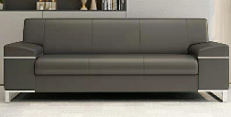 | 2楼主任1，2室 |  | 材质: 面饰：采用西皮面料；海绵：30#-50#高密度聚氨脂定型泡棉；框架：采用优质硬木构成，刚性强，含水率小于9%，经过防腐、防虫处理，不变形；均匀光亮无色差。执行标准：GB 5296.6-2004 国家标准： QB/T 1952.1-2003 轻工行业标准。 | 张 | 2
25 | 办公卡位 | 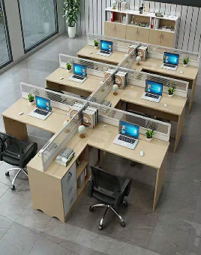 | 3楼办公室 | 1200*1350*1050 | 1、板材：基材采用游离甲释放量符合欧洲E-0级标准的中纤板板材；板材厚度由台面板，横板，两侧板25，共它18厘。具体按家具设计需要采用不同厚度组合。 2、贴面：外压三聚清胺饰面板，防刮防水渗透。易清结。  3、优质绿色环保产品,甲醛含量≤1.0mg/L密度≥760kg/m3,静曲张 度≥51.2Mpa,吸水膨胀率≤8.1%.  4、封边：采用２．０ＭＭ厚ｐｖｃ封边条，全自动封边机完成封边；  5、五金配件：采用优质静音三节路轨、三合一结构螺丝,门较锁具开合次数超过５万次。 | 位 | 9
26 | 有扶手转椅 |  | 3楼办公室 |  | 座垫为高密度海绵软硬适中,配高靠背靠枕,是根据人体工程学原理设计座感舒适，座椅机关：三段式固定调整，调节轻便，具有同步倾仰、追背、背升降等多种松紧调节选择,采用结构牢固。脚架采用优质尼龙脚架,带万向轮。 | 张 | 9
27 | 文件柜 | 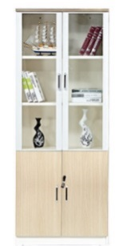 | 3楼办公室 | 800*400*2000 | 1、板材：基材采用游离甲释放量符合欧洲E-0级标准的中纤板板材；板材厚度由台面板，横板，两侧板25，共它18厘。具体按家具设计需要采用不同厚度组合。 2、贴面：外压三聚清胺饰面板，防刮防水渗透。易清结。  3、优质绿色环保产品,甲醛含量≤1.0mg/L密度≥760kg/m3,静曲张 度≥51.2Mpa,吸水膨胀率≤8.1%.  4、封边：采用２．０ＭＭ厚ｐｖｃ封边条，全自动封边机完成封边；  5、五金配件：采用优质静音三节路轨、三合一结构螺丝,门较锁具开合次数超过５万次。 | 个 | 3

三、南海制剂中心办公家具
序号 | 品名 | 参考图片 | 科室位置 | 规格尺寸 | 材质说明 | 数量 | 单位 | 单价
1 | 公共区办公桌 | 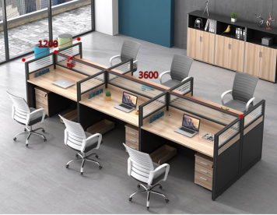 | 4层办公区 | 1200*600*1050 | 1.基材: 采用E1级刨花板，优质耐磨三聚氢胺浸渍饰面，经防虫、防腐、防潮等工艺处理。  2.封边：采用优质环保同色优质PVC封边。  3.五金件：采用德国“BMB”优质连接件。  含活动柜、含主机架 | 12 | 位 | 970
2 | 公共区办公椅 | 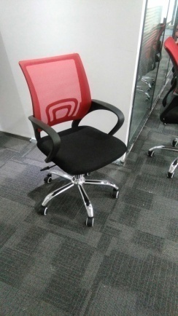 | 4层办公区 | 常规 | 1、饰面：优质网布，外观色泽均匀，自然，手感柔软；  2、海绵：采用55#高密度成型PU泡棉，通过BS7176-1995测试，在火种离开10秒内，泡棉自动结焦熄灭；  3、优质五金脚架、气压棒、活动轮。 | 12 | 张 | 530
3 | 办公室办公桌 | 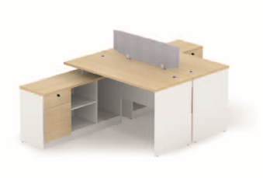 | 4层办公区 | 1400*1280*1050 | 1.基材: 采用E1级刨花板，优质耐磨三聚氢胺浸渍饰面，经防虫、防腐、防潮等工艺处理。  2.封边：采用优质环保同色优质PVC封边。  3.五金件：采用德国“BMB”优质连接件。 | 2 | 张 | 1890
4 | 办公室办公椅 | 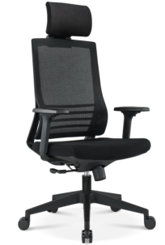 | 4层办公区 | 常规 | ·黑色PA加纤椅身，带活动头枕, 符合人体工程学腰靠设计  ·PU扶手面2D黑色升降扶手  ·定型海绵,配三档锁定底盘  ·85#沉口4公分黑色汽杆  ·∮340黑色PP加纤脚  ·∮60MM PU防震静音黑色轮 | 2 | 张 | 820
5 | 文件柜 | 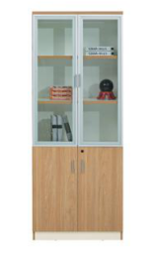 | 4层办公区 | 800*300*2000 | 1.基材: 采用E1级刨花板，优质耐磨三聚氢胺浸渍饰面，经防虫、防腐、防潮等工艺处理。  2.封边：采用优质环保同色优质PVC封边。  3.五金件：采用德国“BMB”优质连接件。 | 13 | 个 | 920
6 | 折叠条桌（会议室） | 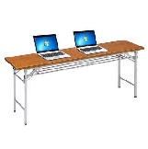 | 4层办公区 | 1200*400*750 | 1.基材: 采用E1级刨花板，优质耐磨三聚氢胺浸渍饰面，经防虫、防腐、防潮等工艺处理。  2.封边：采用优质环保同色优质PVC封边。  3.优质五金配件；五金件开闭灵活无噪声，表面无锈蚀。 | 6 | 张 | 890
7 | 会议椅（会议室） | 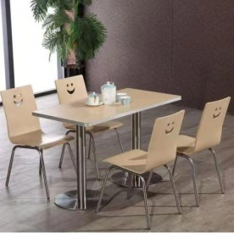 | 4层办公区 | 标准 | ·电镀钢架一体成型PP椅座，可拆装方便运输  ·电镀实心雪橇架，配双排扣脚垫 ，可叠放 | 14 | 张 | 450
8 | 茶水柜 | 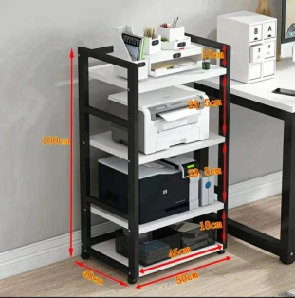  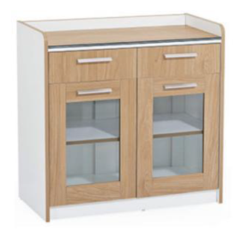  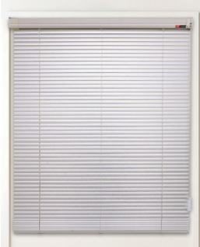  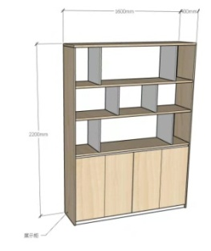 | 4层办公区 | 800*400*800 | 1.基材: 采用E1级刨花板，优质耐磨三聚氢胺浸渍饰面，经防虫、防腐、防潮等工艺处理。  2.封边：采用优质环保同色优质PVC封边。  3.五金件：采用德国“BMB”优质连接件。 | 1 | 个 | 850
9 | 打印机层架 |  | 4层办公区 | 500*400*1000 | 采用加粗钢架，坚固耐用。 | 1 | 个 | 580
10 | 展示柜 |  | 4层办公区 | 1600*400*2200 | 1.基材: 采用E1级刨花板，优质耐磨三聚氢胺浸渍饰面，经防虫、防腐、防潮等工艺处理。  2.封边：采用优质环保同色优质PVC封边。  3.五金件：采用德国“BMB”优质连接件。 | 2 | 个 | 1960
11 | 会客桌 | 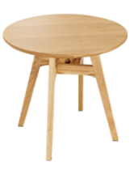 | 4层办公区 | φ800*H720 | 1、基材：采用优质实木  2、油漆：采用绿色环保油漆  办公室过道 | 1 | 张 | 890
12 | 会客椅 | 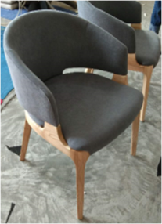 | 4层办公区 | 580*540*450/740 | 1、基材：采用优质实木框架，结实耐用，  2、饰面：优质布艺饰面，自然，手感柔软；  3、海绵：采用55#高密度成型。 | 2 | 张 | 760
13 | 软木布告栏 | 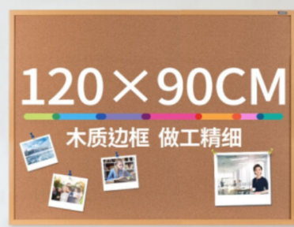 | 4层办公区 | 1200*900 | 优质天然材料，具有多种优良的物理性能和稳定的化学性能，比重小、导热系数低、密封性好、回弹性强、无毒无臭、不易燃烧、耐腐蚀不霉变，并具有一定的耐强酸、耐强碱、耐油等性能。 | 1 | 张 | 320
14 | 更衣柜 | 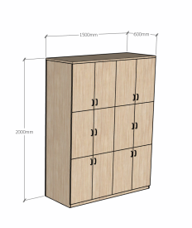 | 4层储物间 | 1500*600*2000 | 1.基材: 采用E1级刨花板，优质耐磨三聚氢胺浸渍饰面，经防虫、防腐、防潮等工艺处理。  2.封边：采用优质环保同色优质PVC封边。  3.五金件：采用德国“BMB”优质连接件。 | 1 | 个 | 2650
15 | 储物柜 | 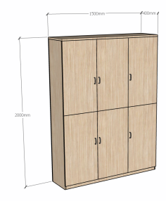 | 4层储物间 | 1500*400*2000 | 1.基材: 采用E1级刨花板，优质耐磨三聚氢胺浸渍饰面，经防虫、防腐、防潮等工艺处理。  2.封边：采用优质环保同色优质PVC封边。  3.五金件：采用德国“BMB”优质连接件。 | 1 | 个 | 2180

16 | 货架 | 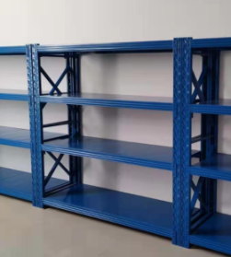 | 3层品库 | 1500*600*2400 | 基材；搁板、斜撑、底座全部采用上海宝钢优质冷轧钢板焊接而成，层板厚度0.8CM,每层承重200KG以上，层板下焊轧制式60*43*0.9mm超强型增强横梁,使其承受力增强层板不易变形,表面高级静电喷塑，外形美观大方，持久防锈，抗腐蚀，负荷量大。超强焊接立柱40*40*1.5mm,采用蝴蝶孔设计,与横梁套件合理插接，客户可根据自己产品需要对层高自行调节，结构简单，不用任何螺栓，安装拆御方便。  左右后侧附加铁网 | 24 | 个 | 1760
17 | 活动爬梯 | 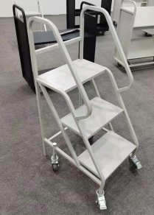 | 3层品库 | 440*520*1490 | 基材；搁板、斜撑、底座全部采用上海宝钢优质冷轧钢板焊接而成，层板厚度1.0CM,每层承重500KG以上，层板下焊轧制式，使其承受力增强层板不易变形,表面高级静电喷塑，外形美观大方，持久防锈，抗腐蚀，负荷量大，带轮子移动方便。 | 1 | 个 | 980
18 | 办公桌 | 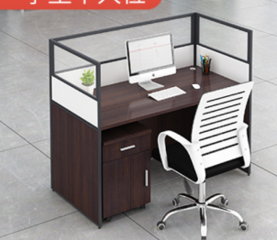 | 3层品库 | 1200*600*750 | 1.基材: 采用E1级刨花板，优质耐磨三聚氢胺浸渍饰面，经防虫、防腐、防潮等工艺处理。  2.封边：采用优质环保同色优质PVC封边。  3.五金件：采用德国“BMB”优质连接件。 | 1 | 张 | 1260
19 | 办公桌 |  | 3层品库 | 1000*600*750 | 1.基材: 采用E1级刨花板，优质耐磨三聚氢胺浸渍饰面，经防虫、防腐、防潮等工艺处理。  2.封边：采用优质环保同色优质PVC封边。  3.五金件：采用德国“BMB”优质连接件。 | 1 | 张 | 1160
20 | 办公椅 |  | 3层品库 | 标准 | 1、饰面：优质网布，外观色泽均匀，自然，手感柔软；  2、海绵：采用55#高密度成型PU泡棉，通过BS7176-1995测试，在火种离开10秒内，泡棉自动结焦熄灭；  3、优质五金脚架、气压棒、活动轮。 | 2 | 张 | 492
21 | 文件柜 | 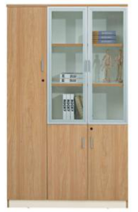 | 3层品库 | 1200*400*2000 | 1.基材: 采用E1级刨花板，优质耐磨三聚氢胺浸渍饰面，经防虫、防腐、防潮等工艺处理。  2.封边：采用优质环保同色优质PVC封边。  3.五金件：采用德国“BMB”优质连接件。 | 1 | 个 | 1780
22 | 地台板 | 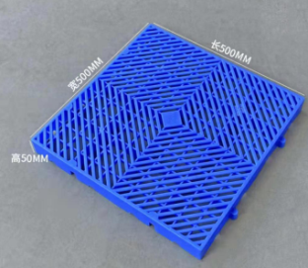 | 3层品库 | 1000*1000*100 | 采用一次注塑整体成型全新pp加强共聚塑胶，可载重600KG，这种材料具有无毒，无味，耐腐蚀，不易褪色等特点，且强度韧度刚度耐热性均优于pvc塑胶 | 40 | 块 | 199
23 | 货架 | 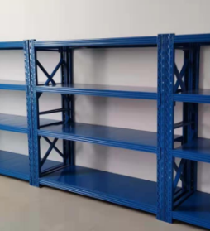 | 3层原辅料库 | 1500*600*2400 | 基材；搁板、斜撑、底座全部采用上海宝钢优质冷轧钢板焊接而成，层板厚度0.8CM,每层承重200KG以上，层板下焊轧制式60*43*0.9mm超强型增强横梁,使其承受力增强层板不易变形,表面高级静电喷塑，外形美观大方，持久防锈，抗腐蚀，负荷量大。超强焊接立柱40*40*1.5mm,采用蝴蝶孔设计,与横梁套件合理插接，客户可根据自己产品需要对层高自行调节，结构简单，不用任何螺栓，安装拆御方便。  左右后侧附加铁网 | 3 | 个 | 1760
24 | 货架 | 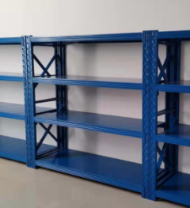 | 3层原辅料库 | 2000*600*2400 | 基材；搁板、斜撑、底座全部采用上海宝钢优质冷轧钢板焊接而成，层板厚度0.8CM,每层承重200KG以上，层板下焊轧制式60*43*0.9mm超强型增强横梁,使其承受力增强层板不易变形,表面高级静电喷塑，外形美观大方，持久防锈，抗腐蚀，负荷量大。超强焊接立柱40*40*1.5mm,采用蝴蝶孔设计,与横梁套件合理插接，客户可根据自己产品需要对层高自行调节，结构简单，不用任何螺栓，安装拆御方便。  左右后侧附加铁网 | 6 | 个 | 1910
25 | 活动爬梯 | 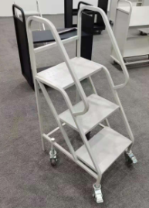 | 3层原辅料库 | 440*520*1490 | 基材；搁板、斜撑、底座全部采用上海宝钢优质冷轧钢板焊接而成，层板厚度1.0CM,每层承重500KG以上，层板下焊轧制式，使其承受力增强层板不易变形,表面高级静电喷塑，外形美观大方，持久防锈，抗腐蚀，负荷量大，带轮子移动方便。 | 2 | 个 | 980
26 | 地台板 | 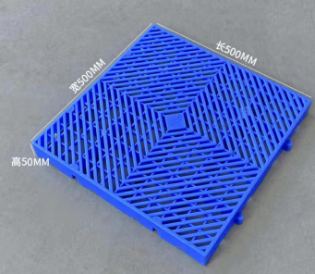 | 3层原辅料库 | 1000*1000*100 | 采用一次注塑整体成型全新pp加强共聚塑胶，可载重600KG，这种材料具有无毒，无味，耐腐蚀，不易褪色等特点，且强度韧度刚度耐热性均优于pvc塑胶 | 10 | 块 | 199
27 | 货架 | 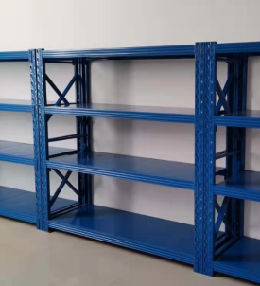 | 3层中药饮片库（阴凉） | 1200*500*2400 | 基材；搁板、斜撑、底座全部采用上海宝钢优质冷轧钢板焊接而成，层板厚度0.8CM,每层承重200KG以上，层板下焊轧制式60*43*0.9mm超强型增强横梁,使其承受力增强层板不易变形,表面高级静电喷塑，外形美观大方，持久防锈，抗腐蚀，负荷量大。超强焊接立柱40*40*1.5mm,采用蝴蝶孔设计,与横梁套件合理插接，客户可根据自己产品需要对层高自行调节，结构简单，不用任何螺栓，安装拆御方便。  左右后侧附加铁网 | 3 | 个 | 1510
28 | 货架 | 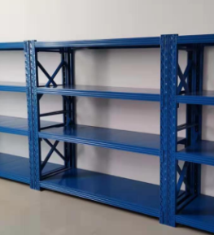 | 3层中药饮片库（阴凉） | 1500*600*2400 | 基材；搁板、斜撑、底座全部采用上海宝钢优质冷轧钢板焊接而成，层板厚度0.8CM,每层承重200KG以上，层板下焊轧制式60*43*0.9mm超强型增强横梁,使其承受力增强层板不易变形,表面高级静电喷塑，外形美观大方，持久防锈，抗腐蚀，负荷量大。超强焊接立柱40*40*1.5mm,采用蝴蝶孔设计,与横梁套件合理插接，客户可根据自己产品需要对层高自行调节，结构简单，不用任何螺栓，安装拆御方便。  左右后侧附加铁网 | 6 | 个 | 1760
29 | 货架 |  | 3层外包材 | 1500*600*2400 | 基材；搁板、斜撑、底座全部采用上海宝钢优质冷轧钢板焊接而成，层板厚度0.8CM,每层承重200KG以上，层板下焊轧制式60*43*0.9mm超强型增强横梁,使其承受力增强层板不易变形,表面高级静电喷塑，外形美观大方，持久防锈，抗腐蚀，负荷量大。超强焊接立柱40*40*1.5mm,采用蝴蝶孔设计,与横梁套件合理插接，客户可根据自己产品需要对层高自行调节，结构简单，不用任何螺栓，安装拆御方便。  左右后侧附加铁网 | 10 | 个 | 1760
30 | 标签存放柜 |  | 3层外包材 | 800*400*2000 | 1.基材: 采用E1级刨花板，优质耐磨三聚氢胺浸渍饰面，经防虫、防腐、防潮等工艺处理。  2.封边：采用优质环保同色优质PVC封边。  3.五金件：采用德国“BMB”优质连接件。  4.上下门都带锁。 | 2 | 个 | 1280
31 | 会议桌 | 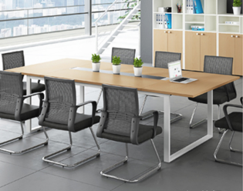 | 3层车间管理室 | 4000*1200*750 | 1.基材: 采用E1级刨花板，优质耐磨三聚氢胺浸渍饰面，经防虫、防腐、防潮等工艺处理。  2.封边：采用优质环保同色优质PVC封边。  3.五金件：采用德国“BMB”优质连接件。 | 1 | 张 | 2800
32 | 木椅 | 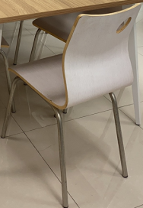 | 3层车间管理室 | 标准 | ·电镀钢架一体成型PP椅座，可拆装方便运输  ·电镀实心雪橇架，配双排扣脚垫 ，可叠放 | 16 | 张 | 430
33 | 定制床、被柜 | 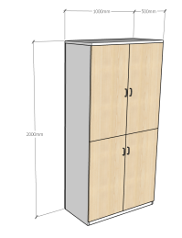 | 3层车间管理室 | 1200*500*2000 | 1.基材: 采用E1级刨花板，优质耐磨三聚氢胺浸渍饰面，经防虫、防腐、防潮等工艺处理。  2.封边：采用优质环保同色优质PVC封边。  3.五金件：采用德国“BMB”优质连接件。 柜下门可放折叠床 | 2 | 个 | 1650
34 | 茶水柜 |  | 3层车间管理室 | 800*400*800 | 1.基材: 采用E1级刨花板，优质耐磨三聚氢胺浸渍饰面，经防虫、防腐、防潮等工艺处理。  2.封边：采用优质环保同色优质PVC封边。  3.五金件：采用德国“BMB”优质连接件。 | 1 | 个 | 850
35 | 储物柜 |  | 3层车间管理室 | 800*400*2000 | 1.基材: 采用E1级刨花板，优质耐磨三聚氢胺浸渍饰面，经防虫、防腐、防潮等工艺处理。  2.封边：采用优质环保同色优质PVC封边。  3.五金件：采用德国“BMB”优质连接件。 | 1 | 个 | 1280
36 | 货架 | 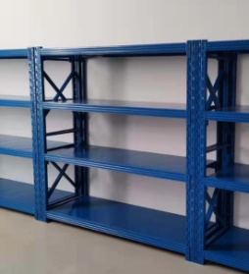 | 2层车间管理A室 | 1500*600*2400 | 基材；搁板、斜撑、底座全部采用上海宝钢优质冷轧钢板焊接而成，层板厚度0.8CM,每层承重200KG以上，层板下焊轧制式60*43*0.9mm超强型增强横梁,使其承受力增强层板不易变形,表面高级静电喷塑，外形美观大方，持久防锈，抗腐蚀，负荷量大。超强焊接立柱40*40*1.5mm,采用蝴蝶孔设计,与横梁套件合理插接，客户可根据自己产品需要对层高自行调节，结构简单，不用任何螺栓，安装拆御方便。  左右后侧附加铁网 | 1 | 个 | 1760
37 | 货架 |  | 2层车间管理A室 | 2000*600*2400 | 基材；搁板、斜撑、底座全部采用上海宝钢优质冷轧钢板焊接而成，层板厚度0.8CM,每层承重200KG以上，层板下焊轧制式60*43*0.9mm超强型增强横梁,使其承受力增强层板不易变形,表面高级静电喷塑，外形美观大方，持久防锈，抗腐蚀，负荷量大。超强焊接立柱40*40*1.5mm,采用蝴蝶孔设计,与横梁套件合理插接，客户可根据自己产品需要对层高自行调节，结构简单，不用任何螺栓，安装拆御方便。  左右后侧附加铁网 | 1 | 个 | 2170
38 | 公寓床 | 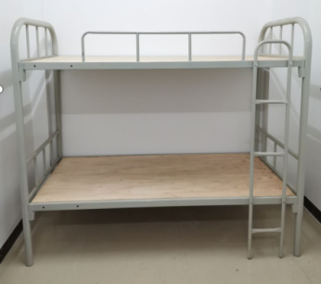 | 2层车间管理B室 | 2000*1000*1760H（含2张床板） | 采用上海宝钢优质冷轧钢管，所有钢制部分经严格酸洗磷化处理后，采用静电喷涂，然后200℃高温固化，抗氧化，防褪色，表面光滑流畅，焊接点无毛刺。  附有床垫 | 1 | 张 | 1380
39 | 办公桌 | 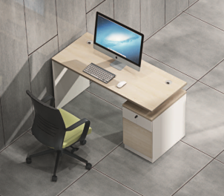 | 2层车间管理B室 | 1200*600*750 | 1.基材: 采用E1级刨花板，优质耐磨三聚氢胺浸渍饰面，经防虫、防腐、防潮等工艺处理。  2.封边：采用优质环保同色优质PVC封边。  3.五金件：采用德国“BMB”优质连接件。 | 1 | 张 | 950
40 | 办公椅 |  | 2层车间管理B室 | 标准 | 1、饰面：优质网布，外观色泽均匀，自然，手感柔软；  2、海绵：采用55#高密度成型PU泡棉，通过BS7176-1995测试，在火种离开10秒内，泡棉自动结焦熄灭；  3、优质五金脚架、气压棒、活动轮。 | 1 | 张 | 492
41 | 茶水柜 |  | 2层车间管理B室 | 800*400*800 | 1.基材: 采用E1级刨花板，优质耐磨三聚氢胺浸渍饰面，经防虫、防腐、防潮等工艺处理。  2.封边：采用优质环保同色优质PVC封边。  3.五金件：采用德国“BMB”优质连接件。 | 1 | 个 | 850
42 | 标签存放柜 |  | 2层外包材间 | 800*400*2000 | 1.基材: 采用E1级刨花板，优质耐磨三聚氢胺浸渍饰面，经防虫、防腐、防潮等工艺处理。  2.封边：采用优质环保同色优质PVC封边。  3.五金件：采用德国“BMB”优质连接件。  4.上下门都带锁。 | 2 | 个 | 1280
43 | 实验凳子 | 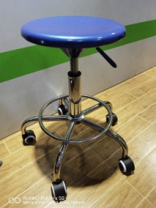 | 药检实验室 | 290*450 | 凳面采用真空吹塑压制一体成型，站脚采用不锈钢坚固耐用，四角配有优质尼龙脚轮。耐压、耐腐蚀、强度大、抗冲击、不易变形。采用优质气压棒可升降调节。脚踏弧形防撞边设计。美观耐用。 | 15 | 张 | 380
44 | 万向轮不锈钢凳 | 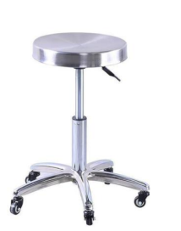 | 药检实验室 | 标准 | 座板采用足1.5厚上海宝钢优质201不锈钢板制作，站脚采用304不锈钢坚固耐用，四脚稳固不易滑。耐压、耐腐蚀、强度大、抗冲击、不易变形。遇水不生锈。折边均采用压边工艺，弧形防撞边设计。 | 6 | 张 | 420
45 | 不锈钢凳子 | 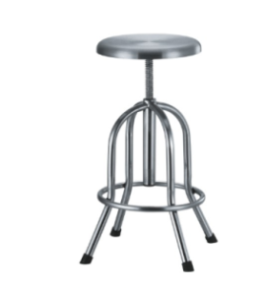 | 药检实验室 | 290*450 | 座板采用足1.5厚上海宝钢优质201不锈钢板制作，站脚采用304不锈钢坚固耐用，四脚稳固不易滑。耐压、耐腐蚀、强度大、抗冲击、不易变形。遇水不生锈。折边均采用压边工艺，弧形防撞边设计。螺旋高度可调节450-700mm表面精细、平整、光滑，封闭性能好，不易刮花，美观耐用. | 34 | 张 | 480
46 | 无扶手电脑椅 | 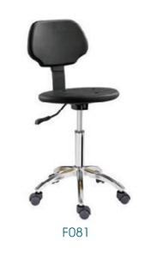 | 药检实验室 | 标准 | 1、饰面：优质网布，外观色泽均匀，自然，手感柔软；2、海绵：采用55#高密度成型PU泡棉，通过BS7176-1995测试，在火种离开10秒内，泡棉自动结焦熄灭；3、优质五金脚架、气压棒、活动轮。 | 4 | 张 | 395

其他要求：
公司在递交响应文件的同时，需递交以下样品（详见下表）至评标现场。如未提交，评委有权视为所投产品不符合用户要求。公司的实物样品将进行封样保存并作为验收依据；其它未中标人的实物样品由公司在采购结果公示后3个日历天内取回，逾期由我院自行处置。
样品名称 | 规格 | 数量（套）
柜门板材 | 18厘板，尺寸不小于200*150mm  板材上附带缓冲功能柜门门铰、静音三节路轨、柜门锁具 | 1
高杆实验椅 | 南海基础研究中心家具第12项 | 1
会议椅 | 南海转化研究中心办公家具第10项 | 1
公共区办公椅 | 南海制剂中心办公家具第2项 | 1
三、采购项目商务要求
1、供货要求：
▲1）产品质量应符合中华人民共和国国家安全质量标准、环保标准{《室内空气质量标准》GB/T18883-2002}、行业标准或货物来源国官方标准；
2）产品所有技术性能规格及参数，应符合竞争性谈判文件所要求的技术标准及生产厂商公开的宣传资料和生产厂商官方网站宣传内容的标准要求。
3）中标人应保证提供的产品是全新未使用过的原厂合格正品（包括零部件），表面无划损、无任何缺陷隐患，在中国境内可依常规安全合法使用。
★4) 中标人需提交供货承诺函，承诺中标结果确认后（以中标结果公示结束之日起算），18个日历日内全部交货，完成家具安装工作，且供货产品与报价实物图片相符无差异。
2、质保期及售后服务

1）保质期至少3年

2）免费质保期内，因产品质量问题或供方责任而造成货物短期停用时，则免费质保期相应顺延。

3）公司应在收到采购人通知后2小时或以内响应，4小时或以内派人员到现场维修，所有货物维修服务方式均为竞标人派维修技术人员到用户货物使用现场维修。

3、付款方式
本项目单价包干，数量按实际结算。货物安装、验收合格交付使用后，中标人凭采购人出具的安装验收证明，结算表等资料交付采购方并由采购方审计部门审核结算完成后，中标人开具正式发票交给采购人，采购人在三个月内向中标人支付合同总额的95%，余额5%在保质保用期满后的一个月内由采购人向中标人支付。
4、报价方式
（1）本项目需按报价表格式固定报价，项目总价将作为价格分计算依据，若意向公司所报产品单价与总价计算有冲突，采购人有权选择采信有利于采购方的价格计算方式。
▲（2）报价中应包括税金、运费、安装人工费、光触媒除味除甲醛费用等所有费用。

一、南海基础研究中心办公家具报价清单
序号 | 名称 | 科室位置 | 规格 | 单位 | 数量 | 预算单价 | 公司单价  (报价） | 实物图片 | 总价报价  (元)
1 | 中班台 | 4楼（PI1室) | 1600*800*750 | 套 | 1 | 1460.00
2 | 中班椅 | 4楼（PI1室) |  | 套 | 1 | 1300.00
3 | 双人沙发 | 4楼（PI1室) |  | 张 | 1 | 1500.00
4 | 文件柜 | 4楼（PI1室) | 900*400*2000 | 个 | 2 | 1100.00
5 | 中班台 | 4楼（PI2,3室) | 1400*700*750 | 套 | 4 | 1050.00
6 | 高靠背转椅 | 4楼（PI2,3室) |  | 张 | 4 | 350.00
7 | 文件柜 | 4楼（PI1室) | 800*400*2000 | 个 | 4 | 1075.00
8 | 学习台 | 5楼（自习室) | 800*500*1800 | 张 | 40 | 550.00
9 | 学生椅 | 4楼（自习室) |  | 套 | 40 | 180.00
10 | 会议台 | 4楼（会议室) | 3200*1200*750 | 张 | 1 | 2200.00
11 | 会议椅 | 4楼（会议室) |  | 张 | 12 | 250.00
12 | 高杆实验椅 | 4楼（实验室) |  | 张 | 20 | 200.00
13 | 长条木桌 | 4楼（茶水间) | 2200*400*1050 | 张 | 2 | 2000.00
14 | 茶水间椅 | 4楼（茶水间) |  | 张 | 8 | 250.00
15 | 货架 | 4楼（库房) | 1600*500*2000 | 套 | 2 | 950.00
16 | 实验椅 | 4楼显微镜室 |  | 张 | 4 | 200.00
17 | 实验椅 | 4楼细胞室 |  | 张 | 8 | 200.00
18 | 实验椅 | 4楼仪器室 |  | 张 | 2 | 200.00
19 | 中班台 | 5楼 （PI1，2，3，4，5室) | 1400*700*750 | 套 | 10 | 1050.00
20 | 高靠背转椅 | 5楼 （PI1，2，3，4，5室) |  | 张 | 10 | 350.00
21 | 文件柜 | 5楼 （PI1，2，3，4，5室) | 800*400*2000 | 个 | 10 | 1075.00
22 | 茶水桌 | 5楼（茶水间) | 1200*600*750 | 张 | 4 | 380.00
23 | 茶水椅 | 5楼（茶水间) |  | 张 | 16 | 180.00
24 | 长条木桌 | 4楼（茶水间) | 1650*400*1050 | 张 | 1 | 1450.00
25 | 长条木桌 | 4楼（茶水间) | 1800*400*1050 | 张 | 1 | 1635.00
26 | 茶水间椅 | 4楼（茶水间) |  | 张 | 7 | 380.00
27 | 活动组合会议桌 | 5楼（会议室) | 组合3600*1200*750单张1200*600*750 | 张 | 6 | 680.00
28 | 折叠会议椅 | 5楼（会议室) |  | 张 | 15 | 280.00
29 | 三人位沙发 | 5楼（接待室) |  | 张 | 1 | 2300.00
30 | 单人位沙发 | 5楼（接待室) |  | 张 | 2 | 900.00
31 | 长茶几 | 5楼（接待室) | 1200*600*450 | 个 | 1 | 600.00
32 | 方茶几 | 5楼（接待室) | 500*500*450 | 个 | 1 | 480.00
33 | 三门文件柜 | 5楼（接待室) | 1200*400*2000 | 个 | 1 | 1580.00
34 | 学习台 | 5楼（自习室) | 800*500*1800 | 张 | 60 | 550.00
35 | 货架 | 5楼（库房) | 1400*500*2000 | 套 | 2 | 840.00
36 | 货架 | 5楼（库房) | 800*500*2000 | 套 | 1 | 480.00
37 | 货架 | 5楼（库房) | 1400*500*2000 | 套 | 2 | 840.00
38 | 学生椅 | 5楼（自习室) |  | 套 | 60 | 180.00
39 | 实验椅 | 5楼（实验室) |  | 张 | 30 | 200.00
40 | 实验椅 | 5楼显微镜室 |  | 张 | 4 | 200.00
41 | 实验椅 | 5楼细胞室 |  | 张 | 12 | 200.00
42 | 实验椅 | 5楼暗室 |  | 张 | 2 | 200.00
43 | 实验椅 | 5楼通风柜室 |  | 张 | 2 | 200.00
44 | 实验椅 | 5楼普通仪器室 |  | 张 | 2 | 200.00
45 | 中班台 | 6楼 （PI1，2，3，4室) | 1400*700*750 | 套 | 8 | 1050.00
46 | 高靠背转椅 | 6楼 （PI1，2，3，4室) |  | 张 | 8 | 350.00
47 | 文件柜 | 6楼 （PI1，2，3，4室) | 800*400*2000 | 个 | 5 | 1075.00
48 | 屏风台 | 6楼 （管理办公室) | 1200*600*750 | 张 | 10 | 950.00
49 | 转椅 | 6楼 （管理办公室) |  | 张 | 10 | 300.00
50 | 文件柜 | 6楼 （管理办公室) | 800*400*2000 | 个 | 2 | 1075.00
51 | 活动组合会议桌 | 6楼 （小会议室) | 组合3600*1200*750单张1200*600*750 | 张 | 6 | 680.00
52 | 折叠会议椅 | 6楼 （小会议室) |  | 张 | 15 | 280.00
53 | 讲台 | 6楼 （大会议室) |  | 个 | 1 | 980.00
54 | 活动组合会议桌 | 6楼 （大会议室) | 1200*600*750 | 张 | 4 | 680.00
55 | 折叠会议椅 | 6楼 （大会议室) |  | 张 | 40 | 280.00
56 | 休闲沙发 | 6楼 （茶水区) | 1900*520*780 | 张 | 2 | 1250.00
57 | 休闲沙发 | 6楼 （茶水区) | 1400*520*780 | 张 | 2 | 950.00
58 | 货架 | 6楼（库房) | 1600*500*2000 | 套 | 4 | 960.00
59 | 货架 | 6楼（库房) | 1800*500*2000 | 套 | 2 | 1080.00
60 | 货架 | 6楼（库房) | 880*500*1800 | 套 | 12 | 720.00
61 | 加高转椅 | 6楼各功能室 |  | 张 | 26 | 300.00
62 | 实验椅 | 6楼大小仪器室 |  | 张 | 10 | 200.00
63 | 实验椅 | 6楼精密仪器室 |  | 张 | 8 | 200.00
64 | 中班台 | 7楼 （PI1，2，3，4，5，6，7室) | 1400*700*750 | 套 | 14 | 1050.00
65 | 高靠背转椅 | 7楼 （PI1，2，3，4，5，6，7室) |  | 张 | 14 | 350.00
66 | 文件柜 | 7楼 （PI1，2，3，4，5，6，7室) | 800*400*2000 | 个 | 14 | 1075.00
67 | 活动组合会议桌 | 7楼 （小会议室) | 组合3600*1200*750单张1200*600*750 | 张 | 6 | 680.00
68 | 折叠会议椅 | 7楼 （小会议室) |  | 张 | 15 | 280.00
69 | 茶水桌 | 7楼（茶水间) | 1200*600*750 | 张 | 4 | 380.00
70 | 茶水椅 | 7楼（茶水间) |  | 张 | 16 | 180.00
71 | 学习台 | 5楼（自习室) | 800*500*1800 | 张 | 60 | 550.00
72 | 学生椅 | 7楼（自习室) |  | 套 | 60 | 180.00
73 | 高杆实验椅 | 7楼（实验室) |  | 张 | 30 | 220.00
74 | 货架 | 7楼（库房) | 1600*500*2000 | 套 | 7 | 960.00
75 | 货架 | 7楼（库房) | 1800*500*2000 | 套 | 5 | 1080.00
76 | 货架 | 7楼（库房) | 1400*500*2000 | 套 | 2 | 840.00
77 | 实验椅 | 7楼显微镜室 |  | 张 | 4 | 200.00
78 | 实验椅 | 7楼细胞室 |  | 张 | 12 | 200.00
79 | 实验椅 | 7楼暗室 |  | 张 | 2 | 200.00
80 | 实验椅 | 7楼通风柜室 |  | 张 | 2 | 200.00
81 | 实验椅 | 7楼普通仪器室 |  | 张 | 8 | 200.00
 |  |  |  |  |  |  |  | 总金额: |  | 0.00

二、南海转化研究中心办公家具报价清单
序号 | 名称 |  | 科室位置 | 规格 | 单位 | 数量 |  | 预算单价 | 公司单价  (报价） |  | 实物图片 | 总价报价  (元)
1 | 办公台 |  | 1楼值班室 | 1200*600*750 | 张 | 1 |  | 680.00
2 | 双层铁床 （包专用夹板床板） |  | 1楼值班室 | 2000*1000 | 张 | 1 |  | 850.00
3 | 有扶手转椅 |  | 1楼值班室 |  | 张 | 1 |  | 340.00
5 | 办公卡位 |  | 1楼办公室 | 1200*1350*1050 | 位 | 16 |  | 1050.00
6 | 有扶手转椅 |  | 1楼办公室 |  | 张 | 16 |  | 340.00
7 | 茶水桌 |  | 1楼茶水间 | 1200*600*750 | 张 | 2 |  | 380.00
8 | 茶水椅 |  | 1楼茶水间 |  | 张 | 8 |  | 180.00
9 | 会议台 |  | 2楼（会议室) | 4200*1200*750 | 张 | 1 |  | 2890.00
10 | 会议椅 |  | 2楼（会议室) |  | 张 | 14 |  | 265.00
11 | 茶水桌 |  | 2楼茶水间 | 1200*600*750 | 张 | 2 |  | 380.00
12 | 茶水椅 |  | 2楼茶水间 |  | 张 | 8 |  | 180.00
13 | 办公卡位 |  | 2楼办公室 | 1200*1350*1050 | 位 | 6 |  | 1050.00
14 | 有扶手转椅 |  | 2楼办公室 |  | 张 | 6 |  | 340.00
15 | 文件柜 |  | 2楼办公室 | 800*400*2000 | 个 | 3 |  | 1075.00
16 | 圆形烤漆会议桌 |  | 2楼会议室 | 2600*2600*750 | 张 | 1 |  | 3800.00
17 | 会议椅 |  | 2楼会议室 |  | 张 | 12 |  | 265.00
18 | 办公卡位 |  | 2楼办公室 | 1200*1350*1050 | 位 | 3 |  | 1050.00
19 | 有扶手转椅 |  | 2楼办公室 |  | 张 | 3 |  | 340.00
20 | 文件柜 |  | 2楼办公室 | 800*400*2000 | 个 | 2 |  | 1075.00
21 | 中班台 |  | 2楼主任1，2室 | 1600*600*750 | 套 | 2 |  | 1200.00
22 | 中班椅 |  | 2楼主任1，2室 |  | 张 | 2 |  | 1250.00
23 | 文件柜 |  | 2楼主任1，2室 | 800*400*2000 | 个 | 4 |  | 1075.00
24 | 三位沙发 |  | 2楼主任1，2室 |  | 张 | 2 |  | 2300.00
25 | 办公卡位 |  | 3楼办公室 | 1200*1350*1050 | 位 | 9 |  | 1050.00
26 | 有扶手转椅 |  | 3楼办公室 |  | 张 | 9 |  | 340.00
27 | 文件柜 |  | 3楼办公室 | 800*400*2000 | 个 | 3 |  | 1075.00
 |  |  |  |  |  |  |  | 总金额:
三、南海制剂中心办公家具报价清单
序号 | 名称 | 科室位置 |  | 规格 |  | 单位 | 数量 |  | 预算单价 | 公司单价  (报价） | 实物图片 |  | 总价报价  (元)
1 | 公共区办公桌 | 4层办公区 |  | 1200*600*1050 |  | 12 | 位 |  | 950.00
2 | 公共区办公椅 | 4层办公区 |  | 常规 |  | 12 | 张 |  | 350.00
3 | 办公室办公桌 | 4层办公区 |  | 1400*1280*1050 |  | 2 | 张 |  | 1800.00
4 | 办公室办公椅 | 4层办公区 |  | 常规 |  | 2 | 张 |  | 700.00
5 | 文件柜 | 4层办公区 |  | 800*300*2000 |  | 13 | 个 |  | 900.00
6 | 折叠条桌（会议室） | 4层办公区 |  | 1200*400*750 |  | 6 | 张 |  | 450.00
7 | 会议椅（会议室） | 4层办公区 |  | 标准 |  | 14 | 张 |  | 400.00
8 | 茶水柜 | 4层办公区 |  | 800*400*800 |  | 1 | 个 |  | 700.00
9 | 打印机层架 | 4层办公区 |  | 500*400*1000 |  | 1 | 个 |  | 580.00
10 | 展示柜 | 4层办公区 |  | 1600*400*2200 |  | 2 | 个 |  | 1750.00
11 | 会客桌 | 4层办公区 |  | φ800*H720 |  | 1 | 张 |  | 750.00
12 | 会客椅 | 4层办公区 |  | 580*540*450/740 |  | 2 | 张 |  | 700.00
13 | 软木布告栏 | 4层办公区 |  | 1200*900 |  | 1 | 张 |  | 320.00
14 | 更衣柜 | 4层储物间 |  | 1500*600*2000 |  | 1 | 个 |  | 2650.00
15 | 储物柜 | 4层储物间 |  | 1500*400*2000 |  | 1 | 个 |  | 1910.00
16 | 货架 | 3层品库 |  | 1500*600*2400 |  | 24 | 个 |  | 1380.00
17 | 活动爬梯 | 3层品库 |  | 440*520*1490 |  | 1 | 个 |  | 900.00
18 | 办公桌 | 3层品库 |  | 1200*600*750 |  | 1 | 张 |  | 1100.00
19 | 办公桌 | 3层品库 |  | 1000*600*750 |  | 1 | 张 |  | 1000.00
20 | 办公椅 | 3层品库 |  | 标准 |  | 2 | 张 |  | 350.00
21 | 文件柜 | 3层品库 |  | 1200*400*2000 |  | 1 | 个 |  | 1610.00
22 | 地台板 | 3层品库 |  | 1000*1000*100 |  | 40 | 块 |  | 190.00
23 | 货架 | 3层原辅料库 |  | 1500*600*2400 |  | 3 | 个 |  | 1380.00
24 | 货架 | 3层原辅料库 |  | 2000*600*2400 |  | 6 | 个 |  | 1740.00
25 | 活动爬梯 | 3层原辅料库 |  | 440*520*1490 |  | 2 | 个 |  | 900.00
26 | 地台板 | 3层原辅料库 |  | 1000*1000*100 |  | 10 | 块 |  | 139.00
27 | 货架 | 3层中药饮片库（阴凉） |  | 1200*500*2400 |  | 3 | 个 |  | 1165.00
28 | 货架 | 3层中药饮片库（阴凉） |  | 1500*600*2400 |  | 6 | 个 |  | 1380.00
29 | 货架 | 3层外包材 |  | 1500*600*2400 |  | 10 | 个 |  | 1380.00
30 | 标签存放柜 | 3层外包材 |  | 800*400*2000 |  | 2 | 个 |  | 1075.00
31 | 会议桌 | 3层车间管理室 |  | 4000*1200*750 |  | 1 | 张 |  | 2800.00
32 | 木椅 | 3层车间管理室 |  | 标准 |  | 16 | 张 |  | 400.00
33 | 定制床、被柜 | 3层车间管理室 |  | 1200*500*2000 |  | 2 | 个 |  | 1630.00
34 | 茶水柜 | 3层车间管理室 |  | 800*400*800 |  | 1 | 个 |  | 700.00
35 | 储物柜 | 3层车间管理室 |  | 800*400*2000 |  | 1 | 个 |  | 1075.00
36 | 货架 | 2层车间管理A室 |  | 1500*600*2400 |  | 1 | 个 |  | 1380.00
37 | 货架 | 2层车间管理A室 |  | 2000*600*2400 |  | 1 | 个 |  | 1740.00
38 | 公寓床 | 2层车间管理B室 |  | 2000*1000*1760H（含2张床板） |  | 1 | 张 |  | 1150.00
39 | 办公桌 | 2层车间管理B室 |  | 1200*600*750 |  | 1 | 张 |  | 680.00
40 | 办公椅 | 2层车间管理B室 |  | 标准 |  | 1 | 张 |  | 350.00
41 | 茶水柜 | 2层车间管理B室 |  | 800*400*800 |  | 1 | 个 |  | 700.00
42 | 标签存放柜 | 2层外包材间 |  | 800*400*2000 |  | 2 | 个 |  | 1075.00
43 | 实验凳子 | 药检实验室 |  | 290*450 |  | 15 | 张 |  | 250.00
44 | 万向轮不锈钢凳 | 药检实验室 |  | 标准 |  | 6 | 张 |  | 400.00
45 | 不锈钢凳子 | 药检实验室 |  | 290*450 |  | 34 | 张 |  | 400.00
46 | 无扶手电脑椅 | 药检实验室 |  | 标准 |  | 4 | 张 |  | 320.00
 |  |  |  |  |  |  |  |  | 总金额:

★（2）本项目报价，每项单项产品价格均不得超过预算单价，否则视为无效报价。

第三部分 评审方法

一、评审方法
本项目采用综合评审法，即在最大限度地满足公开采购文件实质性要求前提下，按技术、商务和价格三部分分别进行评分，三项总分为100分，其中技术部分40分，商务部分30分，价格部分30分，以评审总得分最高的响应人作为意向供应商。
二、评审步骤
1.审核响应人是否符合要求资格性要求。
①具备《中华人民共和国政府采购法》第二十二条规定的条件(2019或2020年财务报表(新成立公司提供成立至今的月或季度财务报表复印件)或银行出具的资信证明；税收部门出具的完税证明或竞标截止时间前六个月内任意一个月的缴纳税收证明；2021年开具的缴纳社会保险凭据)；
②具备独立承担民事责任能力的在中华人民共和国境内合法注册的独立法人或其它组织；
③本项目不接受联合体竞标，竞标人在中标后不得将本项目以任何形式进行转包或分包；
④竞标人需提供承诺书并加盖公章，承诺家具安装完毕，室内空气检测必须符合标准{《室内空气质量标准》GB/T18883-2002}，否则视为产品质量不合格，竞标人需重新制作家具并接受相应的处罚。

2.比较与评价
①技术评分（40分）
技术评审子项 |  | 分值 | 评审内容
1 | 产品深化设计与总体效果 | 10 | 针对用户采购需求对所投产品进行深化设计，对总体效果的美观性、合理性、科学性进行横向对比：  提供产品实物图片，得2分；提供产品深化图纸，得2分；提供项目总体效果图，得4分；  项目深化设计及总体效果横向对比最优者，得2分；未提供者不得分。
2 | 原材料检验报告 | 4 | 响应人具有（2019年至今）省级或以上家具质量检测机构出具的所投产品原材料合格的抽样检验报告，包括屏风铝材、实木木块、中密度纤维板、三聚氰胺板、ABS封边条、封边热熔胶、西皮、海绵、钢板、热固性粉末涂料、气压棒、导轨、门铰、拉手、锁具、三合一连接器等，每提供一项得0.5分，最高得4分。  （需提供相应检验报告复印件和检测机构官网查询截图，否则不得分。）
3 | 项目实施与响应 | 9 | 根据响应人对本项目的整体实施方案、施工进度计划、质量保障措施、现场安装调试方案、技术培训方案等情况的合理性、科学性进行横向对比：  对比最优得5分；对比次优得4分；其余得1分。  本项目两项▲需求条款，每有一条完全响应得2分，最高得4分。
4 | 项目样品 | 14 | 针对用户采购需求提供项目样品，对项目样品的产品质量、美观程度、舒适程度等进行横向对比：  提供齐全、无缺漏的样品，得2分，少项漏项不得分； 对项目样品质量进行横向对比，对比最优得4分，次优得2分，其余得1分；对项目样品美观程度进行横向对比，对比最优得4分，次优得2分，其余得1分；对项目样品舒适程度进行横向对比，对比最优得4分，次优得2分，其余得1分
5 | 售后服务方案 | 3 | 根据响应人提供的售后服务方案，对响应人承诺的售后服务响应时间和配置服务人员的资质、经验等情况进行横向对比：  对比最优得3分；对比次优得2分；其余得1分。

②商务评分（30分）
商务评审子项 |  | 分值 | 评审内容
1 | 响应人综合实力情况 | 14 | 响应人获得在有效期内的质量管理体系认证、环境管理体系认证、职业健康管理体系认证，全部具备得6分，其他情况不得分。  （提供相应证明材料复印件和CNCA官方网站<www.cnca.gov.cn>的查询截图，证书原件备查）
响应人获得有效期内的中国环境标志产品认证证书，且认证单元包含人造板类家具、钢木家具，提供得2分。
（提供相应证明材料复印件和CNCA官方网站<www.cnca.gov.cn>的查询截图，证书原件备查）
响应人获得有效期内的AAAA级标准化等级认证证书，认证内容须包含办公家具、医院家具、实木家具、人造板类家具、钢木家具、金属家具、软体家具的销售所设计的标准化管理活动，提供得2分。
（提供相应证明材料复印件和CNCA官方网站<www.cnca.gov.cn>的查询截图，证书原件备查）
响应人获得有效期内的五星级售后服务认证证书，认证内容须包含办公家具、医院家具、实木家具、人造板类家具、钢木家具、金属家具、软体家具的配送安装、电话报修、维修保养、投诉处理等售后服务，提供得2分。
（提供相应证明材料复印件和CNCA官方网站<www.cnca.gov.cn>的查询截图，证书原件备查）
响应人获得有效期内的五星级品牌认证证书，且认证覆盖的业务范围包含办公家具、医院家具、实木家具、人造板类家具、钢木家具、金属家具、软体家具，提供得2分。
（提供相应证明材料复印件和CNCA官方网站<www.cnca.gov.cn>的查询截图，证书原件备查）
2 | 响应人信誉情况 | 6 | 响应人获得有效期内的AAA企业信用等级认证证书、企业资信等级证书、诚信供应商企业证书、诚信经营示范单位证书、质量服务诚信企业证书，全部具备得3分，其他情况不得分。  （提供相应证明材料复印件和CNCA官方网站<www.cnca.gov.cn>的查询截图，证书原件备查）
响应人获得有效期内的重服务守信用证书、重合同守信用证书、重质量守信用证书，全部具备得3分，其他情况不得分。
（提供相应证明材料复印件和CNCA官方网站<www.cnca.gov.cn>的查询截图，证书原件备查）
3 | 同类项目业绩 | 10 | 提供2019年1月1日至今(以合同签订时间为准)以响应人名义独立完成的同类家具项目业绩，每提供一项得2分，最高得10分。  （需提供项目合同业绩证明复印件并加盖响应人公章，不提供不得分）
③价格评分（30分）
价格评审项目 | 分值 |  | 评审内容
价格 | 30 | 价格分是以满足采购文件要求且响应价格最低的报价为评审基准价，其他响应人的价格分则按比例算出。  价格分=（评审基准价/响应报价）*30
④综合比较与评价
根据每个响应人在上述各评审阶段中的得分，采用下面公式算出每个响应人的综合得分：
W＝[Cmin/C]×30＋ T ＋ M
其中：
W 某个响应人的综合得分；
C 某个响应人的实际响应价格；
Cmin 满足采购文件要求且响应价格最低的响应报价；
T 某个响应人的技术评审得分；
M 某个响应人的商务评审得分；
注： T、M均为所有评委评分的算术平均值。

三、推荐中标候选人名单
评标委员会根据最终评审的结果，推荐综合得分最高的响应人为中标候选人。

第四部分 合同格式
南海基础研究中心与转化研究中心、制剂中心 办公家具采购及安装合同

甲方：中山大学孙逸仙纪念医院
乙方：

根据《中华人民共和国民法典》及中山大学孙逸仙纪念医院设备采购评标结果和竞争性谈判文件的要求，甲、乙双方经协商确定，甲方向乙方订购设备及其服务，为明确双方责任和权利，特签订本合同，共同遵守。具体条款如下：

1、合同设备
乙方负责向甲方供应下表中所列设备及负责安装调试。
品名 | 规格型号 | 产地 | 单位 | 数量 | 单价 | 总价 | 随机配件 | 交货 | 交货
 |  | 厂家 |  |  | （元） | （元） |  | 地点 | 时间
合计

2、合同总价
总价为(大写)： ，即RMB￥： 元，该合同总金额是设计、制造、包装、运输、安装、检测、使用培训、人工费、税金、光触媒除味除甲醛费用等的费用，本项目单价包干，数量按实际结算。
3、合同组成
详细价格、技术说明及其它有关合同设备的特定信息由合同附件说明。所有附件及本项目的招竞标文件、会议纪要、协议等均为本合同不可分割之一部分。
4、技术要求
乙方所提供设备，必须符合国家有关规范和环保要求及甲方的技术要求，并提供设备的厂试测验报告。
5、合同设备包装、交货、安装及验收
（1） 合同设备的包装
设备的包装均应有良好的防湿、防锈、防潮、防雨、防腐及防碰撞的措施。凡由于包装不良造成的损失和由此产生的费用均由乙方承担。
（2） 合同设备的交货
- 乙方交货时间：合同签订后30天内
- 乙方交货地点：运输、卸车、搬运、安装至甲方指定地点。
（3） 合同设备的安装
- 乙方负责合同项下的安装，一切费用由乙方负责。
- 乙方安装时须对各安装场地内的其他设备、设施有良好保护措施。如因乙方原因造成甲方场地及场地内其他设备、设施损坏，乙方承担赔偿责任。
- 安装时间：货到15天内完成。
（4） 设备的验收
1） 合同设备安装完成后进行验收，验收应在甲乙双方共同参加下进行。
2） 验收按国家有关的规定、规范进行。验收时如发现所交付的设备有短装、次品、损坏或其它不符合本合同规定之情形者，甲方应作出详尽的现场记录，或由甲乙双方签署备忘录。此现场记录或备忘录可用作补充、缺失和更换损坏部件的有效证据。由此产生的有关费用由乙方承担。
3） 如果合同设备运输和安装过程中因事故造成货物短缺、损坏，乙方应及时安排换装，以保证合同设备安装的成功完成。换货的相关费用由乙方承担。
（5） 乙方保证合同项下提供的设备不侵犯任何第三方的专利、商标或版权。否则，乙方须承担对第三方的专利或版权的侵权责任并承担因此而发生的所有费用。
6、质量保证及售后服务
（1）乙方保证合同设备是全新、未曾使用过、符合国家有关法律规定的产品，其质量、规格及技术特征符合合同附件的要求。
（2）合同设备保质保用期为本项目有关部门验收签字之日起 年保质保用期。保质保用期内非因甲方的人为原因而出现产品质量及安装问题，由乙方负责包修、包换或包退，并承担因此而产生的一切费用。乙方应在收到甲方通知后4小时内派员到现场维修（技术要求另有规定除外）。
（3）因设备的质量问题而发生争议，由广东省或广州市质检部门进行质量鉴定。设备符合质量标准的，鉴定费用由甲方承担，设备不符合质量标准的鉴定费用由乙方承担。
（4）乙方无偿培训甲方维修人员，主要内容为设备的基本结构、性能、主要部件的构造及修理，日常使用保养与管理，常见故障的排除、紧急情况的处理等，培训地点主要在设备安装现场或按甲方安排。
（5）家具安装完毕，室内空气检测必须符合标准，否则视为产品质量不合格，竞标人需重样制作家具并接受相应的处罚。
7、付款办法
（1）当合同设备全部到工地或指定地点交付并完成安装及验收合格，经使用一个月未发现质量问题后，乙方凭甲方收货证明、调试验收使用意见（加盖甲方公章）、结算表等资料交付甲方并由甲方审计部门审核结算完成后，乙方开具的正式发票，向甲方申请付款。
（2）付款方式经甲、乙双方共同协议，同意验收合格，发票到三个月内由甲方向乙方支付合同金额的95%，即人民币（大写） （￥ ） 元；余款5%在5年保质保用期满后的一个月内由甲方向乙方支付，即人民币（大写） （￥ ） 元。
8、技术服务
(1)乙方应派员到甲方指定地点配合工作。
(2)按甲方提供的合同执行进度计划，再配合甲方及有关单位，以此做好合同执行进度上的配合工作。
9、不可抗力
（1）不可抗力指战争、严重火灾、洪水、台风、地震等或其它双方认定的不可抗力事件。
（2）签约双方中任何一方由于不可抗力影响合同执行时，发生不可抗力一方应尽快将事故通知另一方。在此情况下，乙方仍然有责任采取必要的措施加速供货，双方应通过友好协商忙解决本合同的执行问题。
10、索赔
（1）如因合同设备的质量有异议，甲方有权根据有关政府部门的检验结果向乙方提出索赔。
（2）在合同执行期间，如果乙方对甲方提出的索赔和差异负有责任，乙方应按照甲方同意的下列一种或多种方式解决索赔事宜。
1）乙方同意退货，并按合同规定的同种货币将货款退还给甲方，并承担由此发生的一切损失和费用。
2）根据货物低劣程度、损坏程度以及甲方所遭受损失的数额，甲乙双方商定降低货物的价格。
3）用符合规格、质量和性能要求的新零件、部件或货物来更换有缺陷部分或修补缺陷的部份，乙方应承担一切费用和风险并负担甲方所发生的一切直接费用。同时，相应延长质量保证期。
（3） 如果在甲方发出索赔通知后30天内，乙方未作答复，上述索赔应视为已被乙方接受。甲方将从合同款项中扣回索赔金额。如果这些金额不足以补偿索赔金额，甲方有权向乙方提出不足部分的补偿。
11、违约与处罚
（1）甲方应依合同规定时间内，向乙方支付货款。
（2）乙方未能按时交货，每拖延一天，须向甲方支付合同金额的5‰的违约金。
（3）乙方交付的货物不符合合同规定的，甲方有权拒收，乙方向甲方支付合同金额的5%的违约金。
- 甲方无正当理由拒收货物的，甲方向乙方支付合同金额的5%的违约金。
- 乙方未能交付货物，则向甲方支付合同金额的7.5%的违约金。
12、合同终止
如果一方违反合同，并在收到对方违约通知书后30天内仍未能改正违约的另一方可立即终止本合同。
13、法律诉讼
签约双方在履约中发生争执和分歧，双方应通过友好协商解决，若经协商不能达成协议时，则由广州市仲裁委员会或向甲方所在地人民法院提起诉讼（仲裁或诉讼任选一种）。受理期间，双方应继续执行合同其他部分。

14、其他
（1）本合同正本伍份，具有同等法律效力，甲方执肆份、乙方执壹份，合同自签字盖章之日起即时生效。
（2）本合同未尽事宜，由双方协商处理。

甲方：中山大学孙逸仙纪念医院 乙方：
法人代表签名： 法人代表签名：
签约代表： 签约代表：
地址：广州市沿江西路107号 地址：
电话：020-81332503 电话：
传真：020-81332503 传真：
签约日期： 年 月 日 签约日期： 年 月 日
签约地点：中山大学孙逸仙纪念医院
开户银行： 开户银行：
开户账号： 开户帐号：

合同附件：
配 置 清 单
序号 | 产品名称 | 规格型号 | 数量 | 单位 | 品牌 | 备注

